Szkoła Podstawowa nr 22
z Oddziałami Integracyjnymi
im. Rafała Pomorskiego
w Tychach

Raport z działań podjętych na rzecz promocji zdrowia
realizowanych w roku szkolnym 2015/2016 na rzecz projektu
Śląska Sieć Szkół Promujących Zdrowie

Raport opracowany przez Szkolny Zespół Promujący Zdrowie:
przewodnicząca Danuta Styczeń, B. Szyja, Anna Pęchalska, E. Zawada

Informacje o szkole
Nazwa szkoły/placówki:
Szkoła Podstawowa nr 22 z Oddziałami Integracyjnymi im. Rafała Pomorskiego w Tychach.
Adres (z kodem pocztowym):
43-100 Tychy ul. Harcerska 25
Telefon (z numerem kierunkowym):
(32)218-28-51 kom.783762522
Faks (z numerem kierunkowym):
32-218-28-51
Strona www:
http://sp22tychy.edupage.org
Adres e-mail:
tychysp22@interia.pl
Imię i nazwisko dyrektora szkoły/placówki:
mgr Aldona Iwaniuk
Imię i nazwisko szkolnego koordynatora ds. promocji zdrowia: mgr Danuta Styczeń
Imiona i nazwiska pozostałych członków zespołu koordynującego: mgr Beata Szyja, mgr Anna Kozieł, mgr Elżbieta Zawada
Szkoła Podstawowa nr 22 w Tychach jest szkołą publiczną, jest to duża szkoła miejska, posiadająca klasy integracyjne.
Szkoła jest usytuowana w środku osiedla „H” zbudowanego w latach siedemdziesiątych ubiegłego wieku, w terenie zielonym, zadrzewionym,
w bezpiecznym oddaleniu od ruchliwych ulic. Celem ogólnym wychowania w naszej szkole jest wszechstronny rozwój osobowości ucznia, przygotowanie go do pełnej roli w społeczeństwie, do bycia człowiekiem uczciwym, przekonanym, że człowiek istnieje dla świata, a nie świat dla człowieka. Zadaniem szkoły jest zapewnienie wychowankom poczucia bezpieczeństwa, wzajemnego zrozumienia i szacunku, wyrównywania szans edukacyjnych. Szkoła promuje zdrowy styl życia oraz przygotowuje uczniów do kontynuowania nauki na kolejnych etapach kształcenia. „Szkoła promująca zdrowie zwiększa możliwości młodych ludzi do podejmowania działań i dokonywania zmian.
Jest miejscem, w którym młodzi ludzie pracując razem z nauczycielami i innymi osobami, mogą osiągnąć sukces. Wzmacnianie młodych ludzi, wspieranie ich wizji i idei, umożliwia im wpływ na ich życie i warunki”.
Każdy człowiek jest „kowalem swego losu”. Odnosi się to również do naszego zdrowia. Zdrowie jest środkiem do osiągnięcia lepszej jakości życia. Według Światowej Organizacji Zdrowia: ,,Zdrowie, to nie tylko brak choroby; to stan dobrego samopoczucia fizycznego, psychicznego i społecznego organizmu”. W ostatnich latach poszukuje się na świecie wspólnej płaszczyzny dla różnorodnych działań w zakresie profilaktyki i promocji zdrowia dzieci i młodzieży oraz sposobów integrowania rozproszonych działań, podejmowanych przez różne organizacje i instytucje. Nasza szkoła w roku szkolnym 2012/2013 podjęła działania promujące zdrowie w zakresie realizacji projektu Śląska Sieć Szkół Promujących Zdrowie. Edukacja zdrowotna stanowi ważny element programu nauczania i wychowania w naszej szkole. Uczestniczymy w wielu programach, projektach i kampaniach promujących zdrowy styl życia. Działania te łączą nas z siecią szkół promujących zdrowie, dlatego projekt ten wydał nam się idealnym dla kontynuacji naszej pracy. Przystąpienie do Śląskiej Sieci Szkół Promujących Zdrowie jest ze strony naszej szkoły posunięciem świadomym i wynika z kilku przyczyn.
Po pierwsze, promocja zdrowia staje się w dzisiejszych czasach koniecznością. W dobie powszechności chorób cywilizacyjnych, zagrożeń wynikających z zanieczyszczenia środowiska, wielu niekorzystnych zjawisk społecznych mających wpływ na ludzką psychikę dbałość o własne zdrowie staje się ogromnie ważna. Istotną rolę w promowaniu zdrowego trybu życia i wiedzy na temat własnego zdrowia powinna odgrywać szkoła jako miejsce kształtujące młodych ludzi i przygotowujące ich do dorosłego życia. Po drugie, profil naszej szkoły obliguje nas do zwrócenia szczególnej uwagi na problematykę zdrowotną. Jako szkoła podstawowa z oddziałami integracyjnymi przyjmujemy w swe progi uczniów niepełnosprawnych. Wydaje nam się istotne szerzenie wiedzy na temat poszczególnych rodzajów niepełnosprawności, a także sposobów funkcjonowania osób niepełnosprawnych w społeczeństwie. Prawdziwa integracja dokonuje się tylko wtedy, gdy uczniowie są świadomi jej ważności, a świadomość tę buduje się na rzetelnej wiedzy. Po trzecie, zauważyliśmy wśród dzieci bardzo dużą potrzebę znajomości tematyki dotyczącej zdrowia.
Jak wynika z przeprowadzonych ankiet, aby zdiagnozować ten problem, wiedza uczniów w tej dziedzinie jest wciąż niewystarczająca. Szczególnie dotyczy to edukacji profilaktyczno - zdrowotnej, zdrowego odżywiania, aktywności ruchowej i bezpieczeństwa w szkole, dlatego ten obszar postanowiliśmy w naszym programie uwypuklić. Mamy nadzieję, że działania, jakie zamierzamy podjąć w ramach szkolnego programu promującego zdrowie, wpłyną istotnie na tryb życia i sposób myślenia młodzieży o własnym zdrowiu, przyczynią się także do tego, aby społeczeństwo, w którym żyjemy, było zdrowsze.

Liczba uczniów i klas uczestniczących w programie:
Szkoła Podstawowa nr 22 w Tychach | klasy 0 - VI
Liczba klas biorących udział w programie | 27
Liczba uczniów biorących udział w programie | 565
Liczba nauczycieli biorących udział w programie | 54

Lista osób współpracujących przy realizacji projektu:

- Dyrektor / z-ca dyrektora
- Nauczyciele różnych przedmiotów
- Pedagog / psycholog szkolny
- Samorząd Uczniowski
- Rada Rodziców
- Pielęgniarka szkolna
- Pracownicy administracyjno – techniczni

Strefa aktywności uczniowskiej:

- zajęcia edukacyjne
- godziny wychowawcze
- lekcje przedmiotowe
- zajęcia z pedagogiem
- spotkania profilaktyczno – edukacyjne ze specjalistami z instytucji, fundacji, stowarzyszeń
- kampanie profilaktyczne
- koła zainteresowań

W ramach programu odbywały się następujące formy realizacji:

- Przyrządzanie potraw: sałatek, surówek, kanapek itp., zajęcia, pokazy, warsztaty kulinarne.
- Układanie jadłospisów zgodnie z zasadami zbilansowanej diety.
- Dni zdrowego jedzenia, wybranego produktu - owocu, warzywa, sałatki, soku itp.
- Odczytywanie i rozumienie etykiet produktów spożywczych.
- Ocena własnej aktywności fizycznej i stylu życia.
- Zajęcia ruchowe, ćwiczenia gimnastyczne, ćwiczenia śródlekcyjne.
- Zajęcia taneczne.
- Biegi, zawody sportowe, mecze.
- Rajdy rowerowe lub piesze, wycieczki.
- Wyjazdy na basen.
- Wykłady, prelekcje, pogadanki prozdrowotne.
- Spotkania / wywiady ze specjalistami, ekspertami.
- Konkursy np. plastyczne, wiedzy (inne niż konkursy sprawnościowe/ zawody sportowe).
- Ekspozycje, wystawy.
- Wykonywanie prezentacji multimedialnych, inscenizacji teatralnych, projekcji filmowych, nakręcanie własnych filmów.
- Inne formy: gry i zabawy.

DIAGNOZA
W ramach realizacji programu zdrowotnego realizowanego w naszej szkole w latach 2012/2015 były uwzględnione następujące moduły:
Moduły:
- Edukacja zdrowotna
- Zdrowe odżywianie
- Aktywność ruchowa

Tworzymy szkołę promującą zdrowie:
Szkoła Promująca Zdrowie dąży do osiągania celów i realizuje zadania określone w podstawie programowej kształcenia ogólnego
i innych obowiązujących aktach prawnych a ponadto:
Pomaga członkom społeczności szkolnej (w tym rodzicom) zrozumieć i zaakceptować koncepcję szkoły promującej zdrowie.
Zarządza projektami promocji zdrowia w sposób sprzyjający:
- uczestnictwu, partnerstwu i współdziałaniu społeczności szkolnej (w tym rodziców) i społeczności lokalnej,
- skuteczności i długofalowości działań.
Prowadzi edukację zdrowotną uczniów i pracowników oraz dąży do zwiększenia jej jakości i skuteczności.
Szkoła Promująca Zdrowie tworzy klimat społeczny sprzyjający:
- satysfakcji z nauki i pracy w szkole, osiąganiu sukcesów oraz wzmacnianiu poczucia własnej wartości u uczniów i pracowników,
- zdrowiu i rozwojowi uczniów i pracowników,
- uczestnictwu, partnerstwu i współdziałaniu członków społeczności szkolnej, rodziców i osób ze społeczności lokalnej.
Tworzy środowisko fizyczne sprzyjające zdrowiu, bezpieczeństwu i dobremu samopoczuciu uczniów i pracowników.

Diagnozy i wyboru modułów dokonano na podstawie ankiety przeprowadzonej wśród nauczycieli oraz losowo wybranych uczniów
i rodziców. Skorzystaliśmy z ankiety „Zdrowa szkoła to?” proponowanej przez Regionalny Ośrodek Metodyczno – Edukacyjny METIS
w Katowicach zawierający 30 wskaźników, wśród których ankietowani wybierali 10 odpowiadając na powyższe pytanie.
Na podstawie diagnozy potrzeb i oczekiwań, wynikających z ankiet przeprowadzonych wśród uczniów, rodziców i nauczycieli,
a także obserwacji otoczenia, wybrane zostały poniżej podane kierunki działań które będziemy realizowali w latach 2015/2018.

Moduły:
- MODUŁ I: Edukacja zdrowotna
- MODUŁ II: Zdrowe odżywianie
- MODUŁ III: Aktywność ruchowa
- MODUŁ IV: Bezpieczna szkoła

OPIS ZREALIZOWANYCH DZIAŁAŃ

Podjęte przez nas działania dotyczyły:

- Promowania zasad zdrowego żywienia.
- Wspomagania wszechstronnego i harmonijnego rozwoju wychowanków.
- Nabywania wiedzy o zdrowiu.
- Nabywania umiejętności dbania o swoje zdrowie i bezpieczeństwo.
- Ukształtowania poczucia odpowiedzialności za zdrowie własne i innych ludzi.
- Wzbudzenia motywacji do prowadzenia zdrowego stylu życia.
- Nabycia przez uczniów pro - zdrowotnych nawyków.
- Przestrzegania podstawowych zasad i sposobów utrzymania czystości, higieny osobistej i otoczenia.
- Przestrzegania zasad właściwego odżywiania się.
- Wdrażania do aktywnego spędzania czasu wolnego dla prawidłowego rozwoju i funkcjonowania organizmu.
- Kształtowania prawidłowej komunikacji wśród uczniów.
- Kształtowania pozytywnego obrazu samego siebie oraz uwrażliwienie na potrzeby innych ludzi.
- Wdrażania uczniów do aktywnego działania na rzecz zdrowia własnego i innych.
ZADANIA PODJĘTE W RAMACH REALIZACJI PROGRAMU ZDROWOTNEGO W ROKU SZKOLNYM 2015/2016

Działalność w zakresie edukacji zdrowotnej | Działalność w zakresie zdrowego odżywiania | Działalność w zakresie aktywności ruchowej | Działalność w zakresie bezpieczeństwa
„Sprzątanie Świata”  – weź sprawy w swoje ręce | Udział uczniów w akcji  „Śniadanie daje moc” | Udział w ogólnopolskiej akcji  pod hasłem „WF z Klasą” | Omówienie regulaminów pracowni szkolnych
„Grzeczność na co dzień”  - prezentacja | Wycieczka do Pizzerii  Dominium | Dyskoteka dla uczniów  klas IV-VI- spotkanie integracyjne | Omówienie regulaminów wycieczek szkolnych, wyjść, zajęć terenowych
Ogólnopolski program dla szkół  „Wzorowa łazienka” | X jubileuszowy  „Eko- kiermasz dla Zdrowia” | Andrzejki - spotkanie integracyjne  dla uczniów klas IV-VI | Wycieczka na pobliskie  skrzyżowanie  i przejście dla pieszych
Uroczyste Obchody  Europejskiego Dnia Bez Samochodu | Udział w akcji  Światowy Dzień Żywności | Udział w przedstawieniu  „Ukraińskiego Teatru Tańca” | Bezpieczeństwo w drodze  do szkoły- wycieczka
Udział w programie miejskim  „Zdrowe Tychy” | Zaopatrujemy się w sklepach  ze zdrową żywnością | Bal karnawałowy - spotkanie integracyjne dla uczniów  klas I - III | „Grzeczność na co dzień”  - prezentacja
Udział w akcji „Międzynarodowy  Dzień Niewidomych” | „Pokaż nam swoje  zdrowe śniadanie” | Realizacja programu  pod hasłem,, Trzymaj formę” | „Bezpieczna droga do szkoły”  - spotkanie ze Strażą Miejską
Udział w projekcie  "Szkoła promująca zalecenia Europejskiego kodeksu walki  z rakiem” | Udział w programie  „Zdrowo jem, więcej wiem” | Udział uczniów w programie  ,,Bezpieczna Szkoła”. | „Telefony alarmowe”  - spotkanie ze Strażą Miejską
Światowy Dzień Życzliwości  i Pozdrowień | Udział uczniów w spotkaniu  ze św. Mikołajem | Realizacja programu  ,,Zachowaj trzeźwy umysł” | Dzień bez Przemocy  "Bezpieczny świetliczak"
Udział w akcji pod hasłem  "Klasa bez barier" | Wigilie klasowe - spotkania  integracyjne uczniów | Aktywna działalność Szkolnego  Towarzystwa Sportowego | „Prawa dziecka”  - gra planszowa
Udział w akcji pod hasłem  „Zamień śmieci w fajne rzeczy” | Udział w konkursie  „Odżywiamy się zdrowo” | Współpraca szkoły  z MOSiR-em | Realizacja ogólnopolskiego programu „Kraina Tauronka”
 | Debata na temat „Zdrowo jeść  to zdrowo żyć” | Współpraca szkoły z miejskim basenem w Tychach | Lepszy Internet zależy od Ciebie  - DBI
 | Udział w akcji pod hasłem  „Tydzień dla zdrowia” |  | Apel pod hasłem  „Zima wokół nas”
 | Udział uczniów w Akcji  Fundacji BOŚ |  | Apel „Ferie - aktywnie  i bezpiecznie”
„Bezpieczne zabawy zimowe”
- konkurs

ROCZNY HARMONOGRAM REALIZACJI PROGRAMU ZDROWOTNEGO W ROKU SZKOLNYM 2015/2016

MODUŁ I: EDUKACJA ZDROWOTNA

Zadania/Treści | Procedury osiągania celów | Efekty
„Sprzątanie Świata”  – weź sprawy w swoje ręce | porządkowanie terenu wokół szkoły | Uczeń zna zasady i reguły zdrowego stylu życia i codziennej higieny
„Grzeczność na co dzień”  - prezentacja | przygotowanie prelekcji  i pogadanki | - wie jak należy zachowywać się na terenie szkoły i poza nią
Ogólnopolski program dla szkół  „Wzorowa łazienka” | projekt plastyczno - techniczny | - projektuje w grupie przyjazne łazienki szkolne
Uroczyste Obchody  Europejskiego Dnia Bez Samochodu | upowszechnienie informacji o negatywnych skutkach używania samochodu | - korzysta z transportu publicznego
Udział w programie miejskim  „Zdrowe Tychy” | spotkanie ze sportowcem | - prowadzi zdrowy stylu życia już  od najmłodszych lat
Udział w akcji „Międzynarodowy  Dzień Niewidomych” | wykonywanie scenek z elementami dramy mających na celu wczucie się w rolę osoby niewidomej | - wie jak zachować się w stosunku do osoby niewidomej
Udział w projekcie "Szkoła promująca zalecenia Europejskiego kodeksu walki  z rakiem” | warsztaty edukacyjne | - sam dochodzi do tego co jest zdrowe  i pożądane w życiu
Światowy Dzień Życzliwości  i Pozdrowień | prelekcja, pogadanki | - życzliwie odnosi się do innych uczniów  i osób dorosłych
Udział w akcji pod hasłem  "Klasa bez barier" | warsztaty edukacyjne | - jest tolerancyjny  w stosunku do innych ludzi
Udział w akcji pod hasłem  „Zamień śmieci w fajne rzeczy” | warsztaty edukacyjne | - potrafi wykonać rzeczy użyteczne  z odpadów

MODUŁ II: ZDROWE ODŻYWIANIE

Zadania/Treści | Procedury osiągania celów | Efekty
Udział uczniów w akcji „Śniadanie daje moc” | wspólne śniadanie w szkole | Uczeń prowadzi zdrowy styl życia  i codziennie je śniadanie
Wycieczka do Pizzerii  Dominium | udział w warsztatach Małego Pizzera | - potrafi kulturalnie zachować się  przy stole
X jubileuszowy  „Eko- kiermasz dla Zdrowia” | prezentacje warsztaty i prelekcje na temat właściwego żywienia | - zna i stosuje zasady prawidłowego  odżywiania się
Udział w akcji  Światowy Dzień Żywności | akcja ulotkowa, plakatowa przeciwko marnowaniu żywności | - ma świadomość istnienia globalnych problemów żywnościowych, nie marnuje żywności
Zaopatrujemy się w sklepach  ze zdrową żywnością | wycieczka | - kupuje zdrowe produkty pochodzące  z ekologicznej uprawy
„Pokaż nam swoje  zdrowe śniadanie” | konkurs fotograficzny | - zdrowo odżywia się, pamięta o zjedzeniu śniadania każdego dnia
Udział w programie  „Zdrowo jem, więcej wiem” | realizacja zadań | - wie, jak zdrowo odżywiać się
Udział uczniów w spotkaniu  ze św. Mikołajem | wspólna zabawa | - kultywuje tradycję, wie  jak zachować się przy stole
Wigilie klasowe - spotkania  integracyjne uczniów | wspólny posiłek | - kultywuje tradycję, wie  jak zachować się przy stole
Udział w konkursie  „Odżywiamy się zdrowo” | propagowanie zdrowego stylu  odżywiania się | - propaguje zdrowe odżywianie się  poprzez sztukę
Debata na temat Zdrowo jeść  to zdrowo żyć | poszerzanie zainteresowań zdrowym odżywianiem się | - zdrowo odżywia się, potrafi dyskutować  na temat odżywiania się
Udział w akcji pod hasłem  „Tydzień dla zdrowia” | propagowanie zdrowego stylu życia | - prowadzi zdrowy styl życia
Udział uczniów w Akcji  Fundacji BOŚ | poznanie zasad zdrowego odżywiania się | - wie, jak zdrowo odżywiać się
MODUŁ III: AKTYWNOŚĆ RUCHOWA

Zadania/Treści | Procedury osiągania celów | Efekty
Udział w ogólnopolskiej akcji  pod hasłem „WF z Klasą” | wybrane zadania do realizacji | Uczeń aktywnie uczestniczy w zajęciach sportowych
Dyskoteka dla uczniów klas IV-VI  - spotkanie integracyjne | pląsy i zabawa przy muzyce | - integruje się z innymi uczniami
Andrzejki - spotkanie integracyjne  dla uczniów klas IV-VI | zabawa i wróżby andrzejkowe | - umie właściwie zachować się na imprezach szkolnych, kultywuje tradycję
Udział w przedstawieniu  Ukraińskiego Teatru Tańca | przedstawienie taneczne | - potrafi wspólnie z innymi bawić się
Bal karnawałowy - spotkanie integracyjne  dla uczniów klas I - III | tańce i pląsy przy muzyce | - integruje sie z innymi uczniami poprzez wspólną zabawę
Realizacja programu  pod hasłem,, Trzymaj formę” | rozgrywki sportowe, gry i zabawy ruchowe | - zna zasady właściwego zachowania się w roli zawodnika, sędziego i kibica
Udział uczniów w programie  ,,Bezpieczna Szkoła”. | rozgrywki sportowe, zespołowe gry sportowe | - zna zasady właściwego zachowania się  w roli zawodnika, sędziego i kibica
Realizacja programu  ,,Zachowaj trzeźwy umysł” | gry i zabawy ruchowe | - spędza czas wolny z wykorzystaniem gier sportowych
Aktywna działalność Szkolnego  Towarzystwa Sportowego | zawody sportowe | - potrafi rywalizować i biorą udział  w międzyszkolnych zawodach sportowych
Współpraca szkoły z MOSiR-em | biegi przełajowe | - bierze udział w miejskich zawodach sportowych
Współpraca szkoły z miejskim basenem  w Tychach | zawody pływackie | - uczestniczy w zawodach pływackich amatorów od najmłodszych lat

MODUŁ IV: BEZPIECZNA SZKOŁA

Zadania/Treści | Procedury osiągania celów | Efekty
Omówienie regulaminów pracowni szkolnych | zapoznanie uczniów z regulaminami pracowni- pogadanki | Uczeń zna i stosuje regulamin pracowni
Omówienie regulaminów wycieczek szkolnych, wyjść, zajęć terenowych | zapoznanie uczniów z regulaminami, procedurami wyjść, imprez i wycieczek szkolnych | - zna i stosuje regulamin wycieczki
Wycieczki na pobliskie skrzyżowanie  i przejście dla pieszych – bezpieczeństwo  w ruchu drogowym | bezpieczne przychodzenie przez ulicę, rondo, obserwacja znaków drogowych i sygnalizacji świetlnej na skrzyżowaniu | - zna znaki drogowe i zasady bezpiecznego przechodzenia przez jezdnię
Wycieczka na pobliskie skrzyżowanie  i przejście dla pieszych | zapoznanie uczniów ze znakami drogowymi  i sygnalizacją świetlną na skrzyżowaniu | - zna znaki drogowe i zasady bezpiecznego przechodzenia przez jezdnię
Bezpieczeństwo w drodze do szkoły  - wycieczka | wycieczka po najbliższej okolicy | - zna zasady zachowania się w miejscach niebezpiecznych
„Bezpieczna droga do szkoły”  - spotkanie ze Strażą Miejską | warsztaty z przedstawicielem Straży Miejskiej | - zna zasady ruchu drogowego
„Telefony alarmowe”  - spotkanie ze Strażą Miejską | warsztaty z przedstawicielem Straży Miejskiej | - zna numery telefonów alarmowych i wie kiedy z nich korzystać
"Bezpieczny świetliczak"  w domu i w szkole | konkurs wiedzy | - zna i stosuje zasady bhp  w domu i w szkole
„Prawa dziecka”  - gra planszowa | konkurs plastyczno - techniczny | - zna prawa dziecka i poprzez grę popularyzuje je wśród innych uczniów
Realizacja ogólnopolskiego  programu „Kraina Tauronka” | prelekcja przeprowadzona przez pracownika Taurona | - wie jak świadomie, bezpiecznie i oszczędnie korzystać z urządzeń elektrycznych
Lepszy Internet zależy od Ciebie  - DBI | pogadanki, prezentacje, filmy;  spotkanie z policjantem | - potrafi bezpiecznie korzystać  z komputera i Internetu
Apel pod  hasłem „Zima wokół nas” | prezentacja "Bezpieczne ferie zimowe" | - bezpieczne zachowuje się w różnych sytuacjach, integruje się z innymi uczniami  w szkole
Apel „Ferie - aktywnie  i bezpiecznie” | prezentacja multimedialna | - potrafi bezpiecznie spędzać czas podczas aktywności sportowej w czasie zimy
„Bezpieczne zabawy zimowe”  - konkurs | konkurs plastyczny | - prezentuje bezpieczne zabawy zimowe, popularyzuje dziecięcą twórczość plastyczną

SPRAWOZDANIE Z REALIZACJI ROCZNEGO HARMONOGRAMU PROGRAMU ZDROWOTNEGO
W ROKU SZKOLNYM 2015/2016
Działalność w zakresie edukacji zdrowotnej
Zadania/Treści | Rodzaj działalności | Cel | Data | Organizator | Klasy/Ilość dzieci | Efekty
„Sprzątanie Świata”  – weź sprawy  w swoje ręce | porządkowanie terenu wokół szkoły | - przypomnienie uczniom zasad zdrowego stylu życia | 22.09.2015 | Beata Szyja  U. Rawska | Uczniowie klas 0-3 | Uczeń zna zasady  i reguły zdrowego stylu życia i codziennej higieny
„Grzeczność  na co dzień”  - prezentacja | przygotowanie prelekcji  i pogadanki | - przypomnienie uczniom zasad i reguł obowiązujących w życiu codziennym | 25.09.2015 | Beata Szyja  U. Rawska | Uczniowie klas 0-3 | - wie jak należy zachowywać się na terenie szkoły i poza nią
Ogólnopolski program dla szkół „Wzorowa łazienka” | projekt plastyczno  - techniczny | - przypomnienie uczniom zasad higieny | wrzesień  – listopad 2015 r. | A. Pęchalska | Uczniowie klas V-VI | - projektuje  w grupie przyjazne łazienki szkolne
Uroczyste obchody Europejskiego Dnia Bez Samochodu | upowszechnienie informacji o negatywnych skutkach używania samochodu | - przekonanie mieszkańców aglomeracji do alternatywnych środków transportu | listopad | L. Bratek | Uczniowie klas I -VI | - korzysta z transportu publicznego
Udział  w programie miejskim  „Zdrowe Tychy” | spotkanie ze sportowcem | - zachęcenie do kultywowania zdrowego stylu życia już od najmłodszych lat | październik  2015 r.  luty  2016 r. | A. Iwaniuk (organizator)  D.Wilczak Beata Ruszaj | Uczniowie  klas I-VI, nauczyciele | - prowadzi zdrowy stylu życia już  od najmłodszych lat
„Międzynarodowy Dzień Niewidomych” | wykonywanie scenek  z elementami dramy mających na celu wczucie się w rolę osoby niewidomej | - uwrażliwienie na potrzeby innych  i niesienie pomocy osobom niewidomym | 15.10.2014 | M.Burzyńska, M.Pstrągowska, M. Mitoraj,  L. Pytel | Uczniowie uczęszczający na świetlicę szkolną wraz z rodzicami | - wie jak zachować się w stosunku do osoby niewidomej
Udział  w projekcie  "Szkoła promująca zalecenia Europejskiego kodeksu walki  z rakiem” | warsztaty edukacyjne | - edukacja dzieci  i młodzieży w zakresie prewencji pierwotnej nowotworów | listopad | Justyna Zabielska | Klasy IV - VI | - sam dochodzi  do tego co jest zdrowe  i pożądane w życiu
Światowy Dzień Życzliwości  i Pozdrowień | prelekcja, pogadanki | - uwrażliwienie uczniów  na wzajemną życzliwość oraz wzbudzenie w nich pozytywnych emocji. | 18-20.11.  2015 r. | M. Burzyńska,  M. Mitoraj | Uczniowie naszej szkoły | - życzliwie odnosi się do innych uczniów  i osób dorosłych
Udział w akcji pod hasłem "Klasa bez barier" | warsztaty edukacyjne | - zwiększenie tolerancji wobec różnych grup społecznych: rasy, osób niepełnosprawnych, pochodzenia, osobowości | marzec 2016 r. | J. Zabielska | Klasy I - VI | - jest tolerancyjny  w stosunku do innych ludzi
Udział w akcji „Zamień śmieci  w fajne rzeczy”. | warsztaty edukacyjne | - zapoznanie uczniów  ze sposobami dbania  o środowisko życia | 22.03.2016 | Wychowawcy | Klasa 2c | - potrafi wykonać rzeczy użyteczne  z odpadów
Działalność w zakresie zdrowego odżywiania
Zadania/Treści | Rodzaj działalności | Cel | Data | Organizator | Klasy/Ilość dzieci | Efekty
Udział uczniów  w akcji „Śniadanie daje moc” | wspólne śniadanie  w szkole | - przypomnienie uczniom zasad  i reguł zdrowego stylu życia  i codziennej higieny | 20.09.2015 | Beata Szyja  U. Rawska | Uczniowie  klasy 3b, 3 c | Uczeń prowadzi zdrowy styl życia i codziennie  je śniadanie
Wycieczka  do Pizzerii Dominium | udział  w warsztatach Małego Pizzera | - wspólne wykonanie pizzy, poznanie historii pizzy, degustacja pizzy | 25.09.2015 | W. Szynawa  D. Bara | Klasa 2f | - potrafi kulturalnie zachować się  przy stole
X jubileuszowy  „Eko- kiermasz  dla Zdrowia” | prezentacje warsztaty  i prelekcje na temat właściwego żywienia | - dostarczenie wiedzy na temat prawidłowego odżywiania się | 10.10.2015 | L. Bratek | Uczniowie klas  I - VI | - zna i stosuje zasady prawidłowego  odżywiania się
Udział w akcji  Światowy Dzień Żywności | akcja ulotkowa, plakatowa przeciwko marnowaniu żywności | - pogłębianie świadomości  i uczniów problemów żywnościowych | 15.10.2015 | M. Burzyńska,  M. Mitoraj | Uczniowie klas  I - VI | - ma świadomość istnienia globalnych problemów żywnościowych, nie marnuje żywności
Zaopatrujemy się  w sklepach  ze zdrową żywnością | wycieczka | - poznanie zasad zdrowego odżywiania | 22.10.2015 | W. Szynawa  D. Bara | Klasa 2f | - kupuje zdrowe produkty pochodzące  z ekologicznej uprawy
„Pokaż nam  swoje zdrowe  śniadanie” | konkurs fotograficzny | - przygotowanie zdrowego  i smacznego śniadania  z nauczycielami  i rodzicami | październik  2015  luty 2016 | A. Iwaniuk (organizator)  D. Wilczak Beata Ruszaj | klasy V b  - II miejsce | - zdrowo odżywia się, pamięta o zjedzeniu śniadania  każdego dnia
Udział w programie „Zdrowo jem, więcej wiem” | realizacja zadań | - poznanie zasad zdrowego odżywiania się | jesień 2015 | Beata Szyja | 25 uczniów  z klasy 3c  - 73 miejsce | - wie, jak zdrowo odżywiać się
Udział uczniów  w spotkaniu  ze św. Mikołajem | wspólna zabawa | - utrwalenie pojęć związanych ze świętami  i integracja uczniów | 7.12.15r. | Urszula Rawska | Uczniowie  klas 1-3 | - kultywuje tradycję,  wie jak zachować się przy stole
Wigilia klasowa  – spotkanie  z rodzicami  i dziećmi | wspólny posiłek |  | 14.12.15r. | Beata Szyja | Uczniowie klasy3 c
„Wigilia świetliczków”  - spotkanie integracyjne  uczniów |  |  | 22.12.2015 | Uczniowie uczęszczający do świetlicy szkolnej | M. Burzyńska,  M. Mitoraj,  M.Pstrągowska,  L. Pytel
Klasowe spotkanie przy wigilijnym stole - integracja uczniów |  |  | 22.12.2015 | E. Ryba,  B. Kozieł  B. Szyja  U. Rawska | Uczniowie  klasy 3a,3b,3c
Udział w konkursie „Odżywiamy się zdrowo” | konkurs recytatorski | - propagowanie zdrowego stylu odżywiania się | 11.02.2016 | Alicja Osińska  Magdalena Pstrągowska | Uczniowie  z klas III  Kinga Jysz kl.3a  - I miejsce  Katarzyna Kwolek kl.3b  - II miejsce Gabriel Biernacki kl.3c  - III miejsce | - propaguje zdrowe odżywianie się poprzez sztukę
Debata na temat  Zdrowo jeść  to zdrowo żyć | dyskusja | - poszerzanie zainteresowań zdrowym odżywianiem się | 14.03.2016 | G. Grzegórska-Lesiak | Klasy IV-VI | - zdrowo odżywia się, potrafi dyskutować na temat odżywiania się
Udział w akcji  pod hasłem  „Tydzień dla zdrowia” | konkurs | - propagowanie zdrowego stylu życia | 12 – 15.04. 2016 r. | L. Bratek | Klasy IV-VI | - prowadzi zdrowy styl życia
Udział uczniów  w Akcji  Fundacji BOŚ | realizacja zadań | - poznanie zasad zdrowego odżywiania się | wiosna  2015r. | Beata Szyja | 28 uczniów  z klasy 3c  - 20 miejsce | - wie, jak zdrowo odżywiać się

Działalność w zakresie aktywności ruchowej
Zadania/Treści | Rodzaj działalności | Cel | Data | Organizator | Klasy/Ilość dzieci | Efekty
Udział w ogólnopolskiej akcji pod hasłem  „WF z Klasą” | wykonanie zadań wybranych  do realizacji | - zachęcenie uczniów  do uczestniczenia  w zajęciach sportowych | październik  2015 r.  luty  2016 r. | Beata Ruszaj  D. Wilczak | Uczniowie  klas I-VI | Uczeń aktywnie uczestniczy w zajęciach sportowych
Dyskoteka dla  uczniów klas IV-VI  - spotkanie integracyjne | pląsy i zabawa przy muzyce | - zachęcenie uczniów  do tańca przy muzyce | 05.11.2015 | M. Burzyńska  G.Bilangowska  Samorząd Uczniowski | Uczniowie szkoły | - integruje się z innymi uczniami
Andrzejki  - spotkanie integracyjne dla  uczniów klas IV-VI | zabawa i wróżby andrzejkowe | - zapoznanie  z historią obchodzenia andrzejek,  integracja uczniów | 30.11.2015 | M. Burzyńska, M. Mitoraj,  M.Pstrągowska, L. Pytel,  A. Osińska | Uczniowie uczęszczający do świetlicy szkolnej | - umie właściwie zachować się na imprezach szkolnych, kultywuje tradycję
Udział  w przedstawieniu  Ukraińskiego Teatru Tańca | przedstawienie taneczne | - zachęcenie uczniów  do wspólnej zabawy | 29.01.2016 | Urszula Rawska | Uczniowie klasy 3b | - potrafi wspólnie  z innymi bawić się
Bal karnawałowy  - spotkanie integracyjne  dla uczniów  klas I - III | tańce i pląsy przy muzyce | - zachęcenie  do zabawy  z wodzirejem | 2.02.2016 | Nauczyciele, wychowawcy | Uczniowie  klas 1-3,  rodzice | - integruje sie z innymi uczniami poprzez wspólną zabawę
Realizacja programu  pod hasłem  ,, Trzymaj formę” | Mistrzostwa Szkoły  w piłce nożnej halowej chłopców IV klas | - zapoznanie uczniów  z propozycją spędzania czasu wolnego  z wykorzystaniem gier sportowych | 10.0 9.2015 | E. Zawada | Im. – Vd, Va  II m – VIb  III m – Vd, Vb  IV m – VIc | - zna zasady właściwego zachowania się w roli zawodnika, sędziego  i kibica
 | rozgrywki międzyklasowe | - zapoznanie uczniów  z propozycją spędzania czasu wolnego  z wykorzystaniem gier sportowych | 3.12.2015 | E. Zawada | Dzieci z klas  IVb, IVc, VIb,  Vd i VIc  Im. – Vd  II m – VIb  III m – VIc
 | gry i zabawy ruchowe |  | 14.01.2016 |  | 16 uczniów
 |  |  | 17.09.2015 |  | Im. – Vd  II m – VIb  III m – Vc
Udział uczniów  w programie  ,, Bezpieczna Szkoła”. | Mistrzostwa Szkoły w piłce ręcznej | - zapoznanie uczniów  z propozycją spędzania czasu wolnego  z wykorzystaniem gier sportowych | 26.11. 2015  17.12.2015  7.01.2016r. | E. Zawada | 16 uczniów | - zna zasady właściwego zachowania się w roli zawodnika, sędziego  i kibica
Im. – Vd
II m – VIb
III m – V
 | Mistrzostwa Szkoły w piłce nożnej
 | Mistrzostwa Szkoły w ,, Cztery ognie”
Im. – IVc
II m – IVb
rozgrywki sportowe
w zespołowe gry sportowe
 |  |  |  |  | 17 uczniów
Realizacja programu  ,,Zachowaj trzeźwy umysł” | gry i zabawy ruchowe | - zapoznanie uczniów  z propozycją spędzania czasu wolnego  z wykorzystaniem gier sportowych | 7.01.2016 | E. Zawada | 17 uczniów | - spędza czas wolny  z wykorzystaniem gier sportowych
Aktywna działalność Szkolnego  Towarzystwa Sportowego | zawody sportowe | - zachęcenie uczniów do uczciwej rywalizacji sportowej | 8.10.2015 r. | B. Ruszaj | 7 dziewcząt  7 chłopców  12- miejsce | - potrafi rywalizować  i biorą udział w międzyszkolnych zawodach sportowych
Współpraca szkoły  z MOSiR- em | biegi przełajowe | - zachęcenie uczniów  do uczestniczenia  w zawodach sportowych | Bieg 1 –24.09.2015  Bieg 2  - 1.10.2015  24.09.2015  24.09.2015 | B. Ruszaj | Klasa 3c  Gabriel Biernacki  - I miejsce  Igor Grubka  - IX miejsce | - bierze udział  w miejskich zawodach sportowych
Współpraca szkoły  z miejskim basenem  w Tychach | zawody pływackie | - zachęcenie uczniów  do uczestniczenia  w zawodach od najmłodszych lat | 13.11.2015  07.02.2016 | B. Ruszaj | Klasa 3c  G. Biernacki  - II miejsce  Mikołaj Stępniak  - I miejsce  Klasa 3c  G. Biernacki  - I miejsce  Igor Grubka  - IX miejsce | - uczestniczy  w zawodach pływackich amatorów od najmłodszych lat

SPRAWOZDANIE Z KONKURSÓW I ZAWODÓW

Organizator | Tematyka  konkursu/zawodów | Termin | Ilość uczniów/Klasa | Nazwisko i imię ucznia/Osiągnięcia | Opiekun
SZKOLNY
Elżbieta Zawada | Mistrzostwa Szkoły w piłce nożnej halowej chłopców IV klas w ramach programu  ,, Trzymaj formę”. | 10.0 9.2015 r. | 16 | Im. – V d,Va  II m. – VIb  III m. – Vd, Vb  IV m. – VIc | E. Zawada
Elżbieta Zawada | Mistrzostwa Szkoły w piłce ręcznej w ramach programu  ,, Bezpieczna Szkoła”. | 17.09.2015 r. | 16 | Im. – Vd  II m. – VIb  III m. – Vc | E. Zawada
Elżbieta Zawada | Mistrzostwa Szkoły w piłce nożnej dzieci z klas IV- VI klas w ramach programu  ,, Bezpieczna Szkoła”. | 26.11.2015 r. | 17 | Im. – Vd  II m. – VIb  III m. – V | E. Zawada
Elżbieta Zawada | Rozgrywki międzyklasowe  w ramach programu "Trzymaj formę" dla dzieci z klas IVb,  IVc, VIb, Vd i VIc w mini piłce koszykowej . Zapoznanie uczniów z propozycją spędzania czasu wolnego  z wykorzystaniem gier sportowych. Przypomnienie zasad właściwego zachowania się w roli zawodnika, sędziego  i kibica. | 3.12.2015 r. | 36 | Im. – Vd  II m. – VIb  III m. – VIc | E. Zawada
Elżbieta Zawada | Mistrzostwa Szkoły w ,,Cztery ognie” w ramach programu  ,,Bezpieczna Szkoła”. | 17.12.2015 r. | 17 | Im. – IVc  II m. – IVb | E. Zawada
Elżbieta Zawada | Rozgrywki sportowe  w zespołowe gry sportowe  w ramach programu,, Bezpieczna szkoła”. | 7.01.2016 r. | 17 | Nie było przegranych wygrali wszyscy. | E. Zawada
E. Zawada | Gry i zabawy ruchowe  w ramach programu ,,Trzymaj formę”. | 14.01.2016 r. | 16 | Nie było przegranych wygrali wszyscy | E. Zawada
E. Zawada | Gry i zabawy ruchowe  w ramach programu  ,,Zachowaj trzeźwy umysł”. | 21.01.2016 r. | 32 | Nie było przegranych wygrali wszyscy | E. Zawada
Agata Drobik | Piłeczkomania – zawody sportowe. | 20.11.2015 r. | 20/świetlica | Kamil Banaszczyk - I m.  Damian Kocaj - II m.  Jan Antecki - III m. | Agata Drobik
MIĘDZYSZKOLNY

Szkolne Towarzystwo Sportowe | Eliminacje do Mistrzostw Miasta w piłce koszykowej dziewcząt. | 10.12.2015 r. | Reprezentacje z 4 szkół | Rybacka Natalia VIb  Burmer Natalia VIb  Wojtczak Natalia VIb  Oleksiak Kinga VIb  Woźniak Jagoda Vd  Kędra Wiktoria VIc  Pająk Paulina VIc  Mazurek Oliwia VIc  Frączek Martyna VIa  Matyaszczak Oliawia VIc  Ratajczak Ola VIc | E. Zawada
Szkolne Towarzystwo Sportowe | Eliminacje do Mistrzostw Miasta w piłce ręcznej chłopców. | 2.12.2015 r. | Reprezentacje z 4 szkół | Głuch Daniel Vd  Tabor Kamil Vd  Siennicki Adrian VIb  Olej Wojciech VIc  Grubka Wiktor VIc  Szachnitowski Jakub Vd  Tomala Dawid Vd  Dziepak Patryk Vd  Adamiec Dawid VIb  Grabowski Franciszek Vd  Okoń Paweł VIc | E. Zawada
MOSiR | XXXIV Tyskie Kryterium Biegów Przełajowych. | Bieg 1  –24.09.2015 r.  Bieg 2  - 1.10.2015 r. | 20 uczniów | Rocznik 2008/2009  Chłopcy  200 m  Jędrysik Jakub 1d - 13 m.  Grubka Igor - 10 m.  Rocznik 2005/2006  Dziewczynki  400 m  Kozak Zuzanna 4c - 7 m.  Pieczara Patrycja  5 d - 10 m.  Rocznik 2005/ 2006  Chłopcy 400 m  Pytel Marcel 4c - 6m.  Wieczorek Oskar  4c - 9 m.  Koziarz Michał 4c - 11m. | E. Zawada
MOSiR Tychy | Tyskie Kryterium biegów przełajowych - bieg I. | 24.09.2015 r. | 18 uczniów z klas 4-6 | I miejsce - Adam Ronkiewicz  V miejsce - Gabriel Biernacki | Beata Ruszaj
STS Tychy | Sztafetowe Biegi Przełajowe dziewcząt i chłopców. | 8.10.2015 r. | 7 dziewczynek  7 chłopców | 12 miejsce dziewczynek  12 miejsce chłopców | Beata Ruszaj
MOSiR Tychy | Tyskie Kryterium biegów przełajowych - bieg II. | 1.10.2015 r. | 11 Uczniów z klas 4-6 | I miejsce - Adam Ronkiewicz  II miejsce - Gabriel Biernacki | Beata Ruszaj
STS Tychy | Biegi łyżwiarskie dziewcząt  i chłopców. | 4.02.2016 r. | 5 dziewczynek  5 chłopców | Dziewczynki - 6 miejsce: Wiktoria Kędra, Patrycja Kowalska, Angelika Frąckowiak, Karolina Trombala, Jagoda Woźniak  Chłopcy - 12 miejsce: Gabriel Biernacki, Maksymilian Biernacki, Jakub Wicha,  Daniel Głuch, Alan Furman | Beata Ruszaj
Basen Miejski  w Tychach | Zawody pływackie amatorów. | 13.11.2015 r. | 2 uczniów klasa 3c | Gabriel Biernacki - III miejsce  Mikołaj Stępniak - I, II i III miejsce | Beata Szyja
Basen Miejski  w Tychach | Zawody pływackie amatorów. | 07.02.2016 r. | 2 uczniów klasa 3c | Gabriel Biernacki - II miejsce  Mikołaj Stępniak - I miejsce | Beata Szyja
Miasto Tychy | XXXIV biegi przełajowe. Tyskie kryterium - II bieg. | 01.10.2015 r. | 2 uczniów klasa 3c | Gabriel Biernacki - I miejsce  Igor Grubka - IX miejsce | Beata Szyja

Działalność w zakresie bezpieczeństwa
Zadania/Treści | Rodzaj działalności | Cel | Data | Organizator | Klasy/Ilość dzieci | Efekty
Omówienie regulaminów pracowni szkolnych | zapoznanie  z regulaminem pracowni | - poznanie zasad bhp w pracowni | cały rok | Nauczyciele, wychowawcy | Klasy I-VI | Uczeń zna i stosuje regulamin pracowni
Omówienie regulaminów wycieczek szkolnych, wyjść, zajęć terenowych | zapoznanie  z regulaminem wycieczki | - poznanie zasad bhp na wycieczce | cały rok | Nauczyciele, wychowawcy | Klasy I-VI | - zna i stosuje regulamin wycieczki
Wycieczka na pobliskie skrzyżowanie  i przejście dla pieszych | zapoznanie uczniów  ze znakami drogowymi  i sygnalizacją świetlną na skrzyżowaniu | - przypomnienie uczniom zasad  i reguł obowiązujących  w ruchu drogowym | cały rok | Nauczyciele klas I-VI | Klasy I-VI | - zna znaki drogowe  i zasady bezpiecznego przechodzenia przez jezdnię
Bezpieczeństwo w drodze do szkoły  - wycieczka | wycieczka po najbliższej okolicy | - poznanie miejsc szczególnie niebezpiecznych w pobliżu szkoły | 13.11.2015 r. | W. Szynawa  D. Bara | Klasa 2f | - zna zasady zachowania się  w miejscach niebezpiecznych
„Bezpieczna droga do szkoły”  - spotkanie ze Strażą Miejską | warsztaty z przedstawicielem Straży Miejskiej | - przypomnienie uczniom zasad  i reguł obowiązujących  w ruchu drogowym | 05.10.2015r. | Beata Szyja  U. Rawska | Uczniowie klasy3 c | - zna zasady ruchu drogowego
„Telefony alarmowe”  - spotkanie ze Strażą Miejską | warsztaty | - zapoznanie uczniów  z numerami alarmowymi | 18.11.2015r. | Beata Szyja  U. Rawska | Uczniowie klasy3 c | - zna numery telefonów alarmowych  i wie kiedy  z nich korzystać
Dzień bez Przemocy  "Bezpieczny świetliczak" | konkurs wiedzy | - zapoznanie  z zasadami bhp  w domu, szkole,  na ulicy | 25.11.2015r. | M. Burzyńska  B. Szyja | Uczniowie klasy IIIc  Gabriel Biernacki, Dominik Botor  - I miejsce | - zna i stosuje zasady bhp w domu i w szkole
„Prawa dziecka”  - gra planszowa | konkurs  plastyczno  - techniczny | - opracowanie  prototypu  gry | listopad  – grudzień  2015 r. | G.Bilangowska  M. Burzyńska | Udział:  Matylda Czechańska, Oliwia Skórzewska, Adam Ronkiewicz, Dobrochna Gerc, Mateusz Ratajczak | - zna prawa dziecka  i poprzez grę popularyzuje je  wśród innych uczniów
Realizacja ogólnopolskiego programu „Kraina Tauronka” | prelekcja przeprowadzona przez pracownika Taurona | - zapoznanie uczniów  z zasadami obsługi urządzeń elektrycznych | listopad 2015 r.  – luty 2016 r. | A. Pęchalska | Uczniowie  klasy 5 a | - wie jak świadomie, bezpiecznie i oszczędnie korzystać z urządzeń elektrycznych
Lepszy Internet zależy od Ciebie  - DBI | pogadanki, prezentacje, filmy; spotkanie z policjantem | - przypomnienie uczniom zasad  i reguł obowiązujących podczas korzystania z komputera  i Internetu,  prelekcja dla rodziców | 27.01. - 12.02.  2016 r. | U. Rawska  K. Ścieszka  J. Zabielska  K. Nosal  A. Kanclerz | Społeczność szkolna | - potrafi bezpiecznie korzystać z komputera  i Internetu
Apel pod  hasłem „Zima wokół nas” | prezentacja "Bezpieczne ferie zimowe" | - zapoznanie  z zasadami bezpieczeństwa w środowisku szkolnym  i pozaszkolnym | 5.02.2016 r. | D. Styczeń  K. Osińska | Klasa IIa  Klasa I d | - bezpieczne zachowuje się w różnych sytuacjach, integruje się z innymi uczniami w szkole
Apel  „Ferie - aktywnie  i bezpiecznie” | prezentacja multimedialna | - zwrócenie uwagi uczniów na bezpieczeństwo  w czasie ferii | 12.02.2016 r. | K. Cogiel,  I. Siemieniak, A. Radzik | Uczniowie  klas 1e, 1f | - potrafi bezpiecznie spędzać czas podczas aktywności sportowej w czasie zimy
„Bezpieczne zabawy zimowe”  - konkurs | konkurs plastyczny | - przypomnienie zasad bhp podczas zabaw zimowych | 29.02.2016 r. | K. Cogiel,  I. Siemieniak,  A. Radzik | Uczniowie  klas 1-3  z tyskich szkół podstawowych | - prezentuje bezpieczne zabawy zimowe,  popularyzuje dziecięcą twórczość plastyczną

OPIS WYBRANYCH DZIAŁAŃ PODJĘTYCH W ZAKRESIE PROMOCJI ZDROWIA

DZIAŁALNOŚĆ W ZAKRESIE EDUKACJI ZDROWOTNEJ

Relacja z Europejskiego Dnia Bez Samochodu

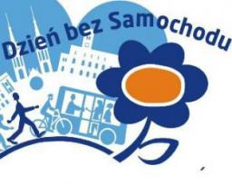
We wtorek 22 września 2015 r. obchodzony był Europejski Dzień Bez Samochodu. Z tej okazji w Tychach po raz jedenasty odbyły się imprezy zachęcające do pozostawienia samochodu i skorzystania z innych ekologicznych form transportu.
Celem kampanii jest kształtowanie wzorców zachowań proekologicznych, upowszechnienie informacji o negatywnych skutkach używania samochodu, przekonanie mieszkańców aglomeracji do alternatywnych środków transportu, promocja transportu publicznego oraz pokazanie,
że życie w mieście bez samochodu jest nie tylko możliwe, ale także o wiele przyjemniejsze. Kampania przyczynia się również do zmniejszenia hałasu i zanieczyszczenia powietrza, przez co wpływa na polepszenie jakości życia w mieście .
W ramach tegorocznych obchodów organizatorzy: Stowarzyszenie Sportowe NOL - TYCHY, MZK Tychy oraz Urząd Miasta Tychy wraz
z partnerami przygotowali szereg atrakcji wśród nich między innymi parada rowerzystów ulicami miasta Tychy (Tyska Masa Krytyczna),
na której dla uczestników przygotowano opaski odblaskowe, przejażdżkę zabytkowym autobusem marki IKARUS, wystawę historii komunikacji w Tychach. Każdy z uczestników eventu komunikacyjnego otrzymał również okolicznościowy bilet, nie zabrakło również pamiątkowej pieczątki do naszych książeczek.
Pierwsza atrakcja jest doskonale znana rowerzystom, Masy Krytyczne – czyli przejazdy rowerowe ulicami miasta odbywają się w Tychach regularnie. Tegoroczna wystartowała o godz. 15:00 z Dworca PKP w Tychach. W imprezie wzięli udział członkowie szkolnego koła SKKT pod opieką p. K. Okońskiego i p. L. Bratek. Jeden z naszych wychowanków Szymon Polczyk aktywnie współorganizował przejazd rowerzystów ulicami miasta – zabezpieczanie w czasie trwanie Masy Krytycznej, z czego jesteśmy bardzo dumni.
Event komunikacyjny odbył się w Tychach na Dworcu PKP. Na miejscu czekały na uczestników m.in. miasteczko komunikacyjne z historią komunikacji miejskiej w Tychach. Podczas trwania imprezy kursowała specjalna bezpłatna linia autobusowa zapewniająca dojazd na imprezę. Impreza odbywa się pod Honorowym Patronatem Prezydenta Miasta Tychy Andrzeja Dziuby i Radnego Miasta Tychy Michała Kasperczyka.

Edukacja dzieci i młodzieży

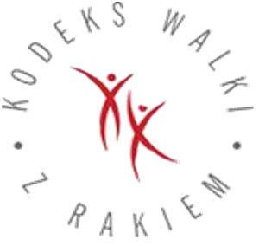

Projekt „Szkoła promująca zalecenia Europejskiego kodeksu walki z rakiem” obejmuje edukację dzieci i młodzieży w zakresie prewencji pierwotnej nowotworów poprzez promowanie zdrowego stylu życia. Projekt jest realizowany w ramach Narodowego programu zwalczania chorób nowotworowych. W projekcie udział biorą wszyscy uczniowie naszej szkoły. Podczas godzin wychowawczych odbywają się zajęcia
wg scenariuszy zajęć Europejskiego kodeksu walki z rakiem. Zajęcia mają charakter warsztatowy, toteż dzieci same dochodzą do tego co jest zdrowe i pożądane w życiu.
Szkolny Koordynator akcji Justyna Zabielska

Warsztaty edukacyjne pt. "Klasa bez barier" dla klas I - VI

W marcu 2016 r. w naszej szkole zostały przeprowadzone warsztaty edukacyjne pt. "Klasa bez barier" dla klas I - VI.
Zajęcia zostały zrealizowane przez Fundację Wchodzę w To.
Celem warsztatów jest zwiększenie tolerancji wobec różnych grup społecznych: rasy, osób niepełnosprawnych, pochodzenia, osobowości (czyli szeroko rozumianej odmienności).
Zajęcia były dostosowane do grupy wiekowej, podczas zajęć zostały wykorzystane odpowiednie narzędzia dydaktyczne, dzieci
i młodzież szkolna aktywnie brały w nich udział. FUNDACJI dziękujemy za owocną współpracę:).

Osoba odpowiedzialna: J. Zabielska (pedagog)

Warsztaty ekologiczne

Dnia 22.03.2016 r. uczniowie z klasy 2f uczestniczyli w warsztatach ekologicznych w SP nr 40 pod tytułem „Zamień śmieci w fajne rzeczy”. W pierwszej części warsztatów uczniowie wykonywali prace z makulatury, przepiękne żonkile, pieska oraz podstawkę na skorupkę z jajka z zieloną rzeżuchą. W drugiej części warsztatów dzieci wykonywały zdrowe, barwne kanapki i przy wspólnym świątecznym stole degustowali swoje arcydzieła. Panie przygotowały dzieciom pyszną herbatę i świąteczną babkę. Zadowoleni wróciliśmy do szkoły.

DZIAŁALNOŚĆ W ZAKRESIE ZDROWEGO ODŻYWIANIA

Relacja z X jubileuszowego „Eko-kiermaszu dla Zdrowia”

Już tradycyjnie kolejny raz członkowie SKKT uczestniczyli 10 października w X jubileuszowym Eko-kiermaszu zorganizowanym przez Koło Polskiego Klubu Ekologicznego Koło w Tychach, pod patronatem Prezydenta Miasta Tychy. Tym razem program był bardzo bogaty
i atrakcyjny. Przygotowano wiele stoisk z eko- żywnością, rękodzieło, kosmetyki naturalne, energooszczędne urządzenia, konkurs piosenki ekologicznej, konkursy wiedzy o zdrowym odżywianiu oraz ekologiczny (z nagrodami). Były stoiska z pomiarem i obliczeniami prawidłowej wagi, ciśnienia, pokazy kulinarne, konkursy z nagrodami dla dzieci i dorosłych itp. Zostały przeprowadzone warsztaty dla dzieci i dorosłych np. „Tanie i prawidłowe żywienie wielodzietnej rodziny” - Gabriela Wanat ŚUM, „Eko-Dom: sposoby zapewniające zdrowy, oszczędny, ekologiczny dom” PKE Tychy Ewa Dziekońska a także prezentacje i prelekcje na temat właściwego żywienia.
Na przygotowanej przed szkołą estradzie oglądaliśmy występy zespołów tanecznych z MDK 1, MDK 2, Szkoły Muzycznej, zespołu Tito Dance oraz występy indywidualne: Zumba - Patrycja Thieu Quang, Taniec Standardowy – Aleksandra Dudek i Remigiusz Kula, Body Art Show
- Joanna Makowiec, Break Dance - Szymon Zazula i Igor Kapała, Capoeira - Dawid Latocha. Wysłuchaliśmy prezentacji Kazimierza Okońskiego prezesa PTTK Tychy, pt. „III rowerowy rajd dookoła Polski, Europejski Tydzień Turystyki Rowerowej – zlot we Lwowie”.
Nasze koło SKKT również promowało się – wystawiliśmy baner, proporzec, kamizelki odblaskowe, medale, książeczki kolarskie i wiele innych rowerowych atrybutów. Uczniowie, którzy pełnili dyżury to: Małgosia Michalska, Nikolina Chrostek i Szymon Polczyk. Zwiedziliśmy wystawy Eko-kiermaszu, degustowaliśmy różne produkty i dokonaliśmy udanych zakupów. Wszyscy obecni członkowie SKKT wzięli udział
w konkursach wiedzy. Z naszej szkoły kiermasz odwiedziło sporo uczniów, rodziców i nauczycieli. Brawo! Serdecznie dziękujemy Wszystkim, którzy zaszczycili Eko-kiermasz swoją obecnością i zapraszamy na kolejny już na wiosnę.

Z ekologicznym pozdrowieniem L. Bratek

Regulamin konkursu fotograficznego „Pokaż nam swoje zdrowe, rodzinne śniadanie”

1. Organizatorem konkursu jest stowarzyszenie Inicjatywa Tyska, koordynator programu Zdrowe Tychy.
2. Celem konkursu jest propagowanie zdrowych nawyków żywieniowych przy uwzględnieniu szczególnej roli śniadania w zbilansowanej
diecie. Chcemy, aby śniadanie nie było tylko zdrowym zwyczajem, ale również okazją do rozpoczęcia dnia wspólnie z bliskimi.
3. Konkurs adresowany jest do wszystkich osób, które praktykują zdrowy tryb życia lub dopiero zaczynają swoją przygodę z tą dziedziną.
Osoby zgłaszające zdjęcia do konkursu muszą mieć ukończone 13 lat. Na fotografii mogą znajdować się osoby poniżej 13 roku życia pod
warunkiem obecności opiekuna.
4. Zdjęcia konkursowe można zgłaszać od 11 do 25 listopada poprzez wysłanie fotografii w prywatnej wiadomości na profil
facebook.com/zdrowetychy lub na adres email zdrowetychy@gmail.com
5. Przesłane zdjęcie prosimy dostarczyć wraz z imieniem i nazwiskiem autora fotografii oraz adresem email lub telefonem kontaktowym.
6. Każda osoba biorąca udział w konkursie może przesłać tylko jedno zdjęcie.
7. Prosimy o przesyłanie zdjęć wysokiej jakości, przestawiających śniadanie wpisujące się w idee zdrowego żywienia oraz autora tego
posiłku, najlepiej w towarzystwie rodziny, przyjaciół lub swojego pupila.
8. Prace niespełniające wymogów regulaminu konkursu zostaną odrzucone.
9. Zgłoszenie fotografii do konkursu jest równoznaczne z wyrażeniem zgody na zamieszczenie fotografii na profilu
facebook.com/zdrowetychy.
10. Organizator zastrzega sobie prawo do bezpłatnej, jednorazowej reprodukcji nagrodzonych i wyróżnionych prac, a także podczas wystawy
pokonkursowej oraz w innych publikacjach związanych z konkursem w tym na łamach prasy lokalnej, co jednocześnie stanowi element
nagrody dla zwycięskiej fotografii.
11. Przekazanie prac konkursowych oznacza jednocześnie, że nie będą one zagrażały ani naruszały praw osób trzecich, w szczególności nie będą naruszały ich majątkowych i osobistych praw autorskich, oraz że osoba przekazująca prace konkursowe ma zgody osób, których wizerunki utrwalono na fotografiach, i uprawnienia do wyrażania zgody na wykorzystanie tych wizerunków w zakresie opisanym w punkcie 10 i 11 powyżej. W przypadku wystąpienia przez osobę trzecią z roszczeniami wynikającymi z tytułu naruszenia praw określonych powyżej osoba przekazująca zrekompensuje Organizatorowi, jako wyłącznie odpowiedzialna, koszty poniesione w związku ze skierowaniem przeciwko niemu roszczeń odszkodowawczych, zwalniając Organizatora od wszelkich zobowiązań, jakie powstaną z tego tytułu.
12. Ocena nadesłanych zdjęć oraz rozstrzygnięcie konkursu nastąpi dwuetapowo. Zdjęcia, które przejdą pozytywnie weryfikacje zgodności
z regulaminem 26 listopada zostaną opublikowane na łamach profilu facebook.com/zdrowetychy, gdzie do 2 grudnia do godziny 23:59 będzie trwało głosowanie publiczności polegające na „lajkowaniu” poszczególnych zdjęć. Zdjęcie z największą ilością polubień otrzyma nagrodę publiczności. Kolejną nagrodę przyzna jury konkursu.
13. Werdykt jury dotyczący drugiej, zwycięskiej fotografii oraz rozdanie nagród nastąpi podczas Tyskich Targów Śniadaniowych, 5 grudnia
o godzinie 11.
14. Nagrodą w konkursie jest zestaw zdrowych produktów podarowanych przez wystawców Tyskich Targów Śniadaniowych oraz publikacja
fotografii na łamach prasy lokalnej.
15. Prac konkursowych nie mogą zgłaszać osoby związane z organizatorem konkursu.
16. W sprawach nieuregulowanych niniejszym regulaminem zastosowanie znajdą odpowiednie przepisy prawa polskiego.
17. Konkurs nie jest „grą losową” w rozumieniu ustawy z 29 lipca 1992 r. o grach losowych i zakładach wzajemnych (Dz. U. Nr 68, poz. 341,
z późn. zm.).
18. Zgłoszenie fotografii do Konkursu jest jednoznaczne z przyjęciem przez uczestnika Konkursu warunków niniejszego regulaminu.
https://www.facebook.com/zdrowetychy/photos/a.1173776789305143.1073741828.1172504529432369/1206395606043261/?type=3&theater

Wyniki konkursu recytatorskiego pt. „Odżywiamy się zdrowo”

11.02.2016 r.

I miejsce Kinga Jysz - kl.3a
II miejsce Katarzyna Kwolek - kl.3b
III miejsce Gabriel Biernacki - kl.3c
Organizatorzy: A. Osińska i M. Pstrągowska
Tydzień dla zdrowia
W naszej szkole w dniach 12 – 15 kwietnia 2016 roku odbył się „Tydzień dla zdrowia” zorganizowany
w ramach programu „Zdrowe Tychy”
Wtorek obchodzony był pod hasłem „Dzień marchewki i jabłka”. Uczniowie klasy IV b i V a w tym dniu rozdawali jabłka i marchewki uczniom i nauczycielom. W tym dniu odbył się także szkolny drużynowy konkurs wiedzy o zdrowym odżywianiu
„Odżywiamy się zdrowo i kolorowo”. Wyniki konkursu:
I miejsce – klasa IV b – Zofia Surdel, Paulina Katolik, Helena Drzazga
II miejsce – klasa IV c – Maksymilian Bulla, Mateusz Rydz, Bartosz Pala
III miejsce – klasa IV a – Emilia Lehmann, Matylda Stawarska, Julia Przygocka
W środę odbyły się warsztaty kulinarne „Zdrowe i smaczne sałatki”. Uczniowie klas V przygotowywali i degustowali sałatki warzywne i owocowe.
W czwartek uczniowie klasy V a częstowali uczniów szkoły bakaliami – suszonymi bananami, orzechami, rodzynkami i żurawiną
w ramach „Dnia bakalii”.
W piątek na uczniów czekało najwięcej atrakcji. Klasy IV, V i VI pod kierunkiem wychowawców przygotowały „zdrowe stoły”
w ramach „Dnia warzyw i owoców”. Klasa I a z wychowawcą przygotowała zdrowe śniadanie. Uczniowie klas IV i V mieli okazję wysłuchać prelekcji na temat zdrowego odżywiania przygotowanej przez studentki dietetyki Maję Lesiak i Magdalenę Barszczewską. Klasy IV rozegrały turniej czterech ogni, których celem było wykształcenie potrzeby czynnego wypoczynku. Na koniec wszyscy uczniowie naszej szkoły mieli okazję przeprowadzić wywiad z uczestnikiem programu kulinarnego MasterChef Junior – Kubą Tomaszczykiem.
L. Bratek
Debata o zdrowiu
W kwietniu w świetlicy szkolnej zorganizowana została debata O ZDROWIU. Uczniowie zostali przygotowani do debaty, wiedzieli,
że należy z szacunkiem podchodzić do przeciwników. Każda drużyna przygotowywała pomoce w postaci rysunków ze zdrowym
i niezdrowym jedzeniem. Po zakończonej debacie oba zespoły tworzyły charakterystykę postaci (człowieka) odżywiającej się zdrowo
i niezdrowo. Wszyscy uczniowie przyznali, że warto zdrowo się odżywiać.

Dyrektor Szkoły
mgr Aldona Iwaniuk
Organizatorzy: Katarzyna Ścieszka, Anna Pęchalska,
Dagmara Wilczak, Beata Ruszaj, Elżbieta Zawada

Dzień Królowej Nowalijek
Świetlica szkolna w kwietniu zorganizowała specjalny DZIEŃ KRÓLOWEJ NOWALIJEK – DZIEŃ RZODKIEWKI.
W tym wyjątkowym dniu od samego rana mówiliśmy o rzodkiewce, rysowaliśmy ją – tworzyliśmy dzieła sztuki. Świetliczaki poznały wszystkie witaminy występujące w rzodkiewce i to jak wpływają one na nasze organizmy. Wiele dzieci słyszało o jej wyjątkowych właściwościach po raz pierwszy. Uczniowie przeprowadzili quiz wiedzy o rzodkiewce, w którym nagrodami były pęki rzodkiewek. Poznaliśmy również różne ich odmiany, które na koniec dnia w ramach podwieczorku wspólnie spałaszowaliśmy ze smakiem… bo rzodkiewki to samo zdrowie!

DZIAŁALNOŚĆ W ZAKRESIE AKTYWNOŚCI RUCHOWEJ

Relacja z wycieczki rowerowej SKKT do Kobióra na zakończenie sezonu kolarskiego

W niedzielę 25 października pojechaliśmy na IV Rajd Rowerowy im. Kazimierza Fidyka do Kobióra z okazji zakończenia turystycznego sezonu kolarskiego. Organizatorem imprezy był Klub Kolarski „GRONIE” Oddział PTTK w Tychach. Na szlak wyruszyliśmy o10:00 pod opieką przewodnika turystyki kolarskiej pana Kazimierza Okońskiego. Na wycieczkę przybyli – Natalia Rybacka z mamą, Paulina Pająk z tatą, weterani gimnazjaliści, zasłużeni dla koła - Michał Szamota i Szymon Polczyk. W czasie rajdu towarzyszyła nam pochmurna, chłodna pogoda. W naszych planach było zwiedzanie Muzeum Regionalnego „Smolarnia”. Niestety nikt nas nie podjął, chociaż wszystko było wcześniej umówione z przedstawicielem gminy. Po dotarciu do „Sikorki” potwierdziliśmy na listach obecności swoje przybycie, podbiliśmy książeczki kolarskie okolicznościową pieczątką i odpoczywaliśmy po trudach jazdy rowerem. Można było kupić smaczną i gorącą grochówkę lub kiełbaskę. Otrzymaliśmy puchar „Dla najliczniejszej grupy szkolnej”. Na zakończenie rajdu zrobiliśmy sobie wspólne zdjęcie z uczestnikami rajdu. Wróciliśmy około 14, szczęśliwi ze zdobytego pucharu i zadowoleni ze wspólnie dobrze spędzonego czasu. Pan Okoński podziękował wszystkim za uczestnictwo w wycieczce, zwłaszcza Rodzicom i zaprosił na kolejne wypady.
Z turystycznym pozdrowieniem L. Bratek
Ogólnopolska akcja "WF z Klasą"

Szkoła Podstawowa nr 22 z Oddziałami Integracyjnymi w Tychach już po raz drugi została zgłoszona przez Panią Dyrektor mgr Aldonę Iwaniuk do ogólnopolskiej akcji "WF z Klasą".
W ramach tego programu klasa piąta „b” wzięła aktywny udział w ogólnopolskim konkursie fotograficznym "Zima na sportowo
z Moniką Hajnisz", do którego zgłosiło się około stu uczestników z całej Polski. Zdjęcie przedstawiające uczennicę klasy piątej "b" naszej szkoły Amandę Bociągę oraz opis aktywności sportowej całej klasy piątej "b" zostały wyróżnione w tym konkursie.
Zdjęcie zostało wykonane przez nauczycielkę wychowania fizycznego Beatę Ruszaj na miejskiej siłowni plenerowej "Fit Park" powstałej przy stawach Suble w Tychach.

opiekunowie projektu: Beata Ruszaj, Dagmara Wilczak

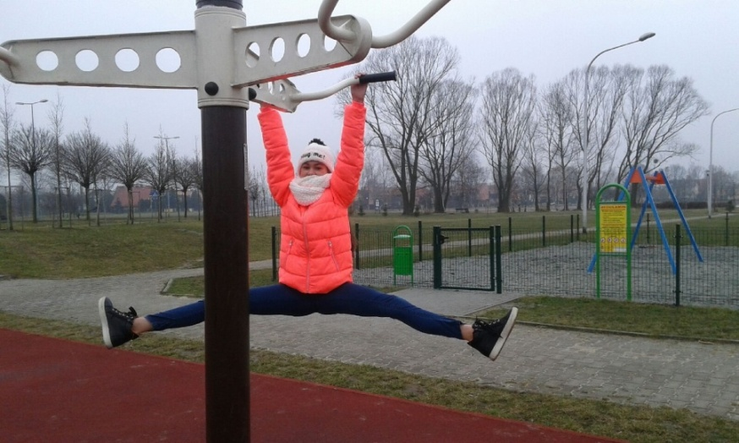

Relacja ze spotkania członków SKKT z panem Zygmuntem Jantoszem

9 listopada uczniowie Szkolnego Koła Krajoznawczo Turystycznego o profilu kolarskim, a działającego przy Szkole Podstawowej nr 22
w Tychach im. Rafała Pomorskiego spotkali się z p. Zygmuntem Jantoszem, „kolarskim podróżnikiem” znanym w mieście, w Polsce, w Europie i na innych kontynentach świata.
Inicjatorem spotkania był prezes PTTK pan Kazimierz Okoński, który jest przewodnikiem kolarskim dla członków tegoż koła oraz szkolny opiekun SKKT pani Leokadia Bratek.
Pan Zygmunt bardzo interesująco opowiadał o swoich wyprawach na rowerze do różnych krajów na różnych kontynentach. Odwiedził 45 państw między innymi kraje skandynawskie, Wielką Brytanię, Islandię, Hiszpanię, kraje bałkańskie, Istambuł, Kanadę, Meksyk, Maroko itd. Ze swoich eskapad przygotował ciekawą prezentację fotograficzną, która zrobiła ogromne wrażenie na uczniach. To co usłyszeliśmy i zobaczyliśmy to były lekcje: historii, przyrody, geografii, sztuki, kultury a przede wszystkim propagowanie zdrowego stylu życia poprzez popularyzowanie turystyki rowerowej, jako jednej z różnorodnych form aktywnego wypoczynku.
Dzieci miały możliwość obejrzenia wycinków na temat samotnych wypraw kolarskich naszego gościa, zamieszczanych w prasie lokalnej najczęściej w tygodniku „Twoje Tychy”.
Na zakończenie spotkania wszyscy uczniowie zostali przez p. Jantosza poczęstowani cukierkami oraz zadawali pytania związane z rowerowymi podróżami. Dzieci oklaskami podziękowały p. Zygmuntowi i wręczyły pamiątkowy dyplom, z podziękowaniami za przybycie do naszej szkoły.
Współorganizatorką spotkania była pani Katarzyna Ścieszka, która udostępniła pracownię informatyczną i pomogła przygotować to niecodzienne wydarzenie.

Z turystycznym pozdrowieniem L. Bratek

Mistrzostwa Miasta Amatorów w pływaniu
W listopadzie, na Krytej Pływalni MOSiR odbyły się Mistrzostwa Miasta Amatorów w pływaniu. Na mistrzowskim podium znaleźli się uczniowie z naszej szkoły. Wśród nich byli:
- styl dowolny: 2008 r.- Roch Strzezik - 3 miejsce; 2007-2006 r.- Mikołaj Stępniak - 3 miejsce; 2005-2004 r. - Aleksandra Górska - 1 miejsce,
- styl grzbietowy: 2007-2006 r.- Mikołaj Stępniak - 2 miejsce, Gabriel Biernacki - 3 miejsce,
- styl klasyczny: 2007-2006 r.- Mikołaj Stępniak - 1 miejsce, 2005-2004 r. - Aleksandra Górska - 1 miejsce. Gratulujemy naszym pływakom!

Mistrzostwa Miasta Amatorów w pływaniu
Nasza szkoła jest szkołą promującą zdrowie. W ramach realizacji programu reprezentacja naszej szkoły uczestniczyła w dniu 10.03.2016 r.
w Mistrzostwach Miasta Amatorów w pływaniu o Puchar Dyrektora Szkoły Podstawowej nr 5 w Tychach. Zabawa była przednia. Nasi chłopcy podnieśli swoje umiejętności techniczne i taktyczne gry w piłkę nożną halową i nawiązali wiele przyjaźni. Uczniowie godnie reprezentowali naszą szkołę, stosowali się do zasad ,,fair play”. W końcowej klasyfikacji uplasowali się na 3 miejscu. Naszą szkołę reprezentowali uczniowie: Adrian Siennicki 6b, Krystian Agiejczyk 6b, Konrad Ratajczak 6b, Dawid Adamiec 6b, Jakub Wicha 6d, Michał Koziarz 4c, Daniel Lindner 4c.

Ze sportowym pozdrowieniem nauczyciel wychowania fizycznego Elżbieta Zawada

Turniej w mini piłce siatkowej

W ramach programu ,,Szkoła Promująca Zdrowie” dzieci z klas VI w dniu 16.03.2016 r. uczestniczyły w szkolnym turnieju w mini piłce siatkowej. Przed zawodami przypomniano dzieciom zasady zdrowego żywienia i przypomniano sposoby spędzania czasu wolnego
z pożytkiem dla zdrowia fizycznego i psychicznego. Wyniki turnieju: 1 miejsce klasa 6d, 2 miejsce klasa 6c, 3 miejsce klasa 6b.

Ze sportowym pozdrowieniem nauczyciel wychowania fizycznego Elżbieta Zawada

Mistrzostwach Miasta w mini piłce siatkowej

22 marca 2016 r. reprezentacja siatkarek reprezentowała naszą szkołę w Mistrzostwach Miasta w mini piłce siatkowej dziewcząt. Dziewczęta
w składzie: Zima Patrycja 6b, Rybacka Natalia 6b, Wojtczak Nikola 6b, Mazurek Oliwia 6c, Karoń Sonia 6d, Kostecka Katarzyna 6b, Maciejewska Paulina 6d, Woźniak Jagoda 6c, Burmer Gabriela 6b, Czerw Alina 6d godnie reprezentowały naszą szkołę i uplasowały się na trzecim miejscu, ulegając jedynie zawodniczkom ze szkół z klasami sportowymi o profilu piłki siatkowej.

Ze sportowym pozdrowieniem Elżbieta Zawada nauczyciel wychowania fizycznego

Relacja z wycieczki do Chorzowa SKKT SP 22 przy PTTK w Tychach
16 kwietnia 2016 r. członkowie SKKT uczestniczyli w wycieczce autokarowo - pieszej na IX Zlot Oddziałów PTTK Województwa Śląskiego w Chorzowie. Organizatorem zlotu był Oddział PTTK w Chorzowie.
Celem zlotu była: popularyzacja walorów krajoznawczych Chorzowa i okolic, popularyzacja działalności PTTK wśród społeczności lokalnej, popularyzacja zdobywania odznak turystyki kwalifikowanej i krajoznawczych PTTK, a także regionalnych odznak krajoznawczych np. odznaka krajoznawcza „Znam Chorzów”.
W zlocie wzięło udział 14 osób naszego koła: Kamil i Krystian Kula z mamą, Wiktoria Cieślar, Edyta Rutkowska, Dawid i Mateusz Adamiec z mamą, Patrycja Dutka, Małgosia Michalska, Natalia Rybacka z mamą oraz opiekunowie Leokadia Bratek i Prezes Tyskiego PTTK Kazimierz Okoński. Wyruszyliśmy rano ok. 8:30 busem do Chorzowa. Zbiórka miała miejsce na pl. Hutników przy pomniku hrabiego Redena o godz. 10:0, tam czekał na nas przewodnik. Tu rozpoczęła się nasza trasa wycieczki nr 2, która miała następujący przebieg: piesze przejście ul. Piotra Skargi przez kompleks Sztygarka do Szybu „Prezydent” (wejście na wieżę), następnie zwiedzanie drewnianego kościoła pw. św. Wawrzyńca, przejście do parku na Górze Redena – zwiedzanie schronu dowodzenia bojowego wchodzącego w skład dawnego obszaru z metą w Muzeum – Górnośląskim Parku Etnograficznym w Chorzowie.
Każdy uczestnik zlotu otrzymał książeczkę „Znam Chorzów” (do niej wbiliśmy kilkanaście pieczątek zwiedzonych miejsc), metalową odznakę wybitą z okazji Zlotu, ciepły posiłek na mecie Zlotu (grochówka). Mogliśmy również wbić sobie okolicznościową pieczęć Zlotu do książeczek „Szlakiem zabytków techniki”. Był czas na zwiedzanie przepięknego skansenu, a także na obejrzenie występów Chorzowskiego Bractwa Rycerskiego Bożogrobców – pokaz strojów z epoki, tańców i śpiewów oraz sztuki walk średniowiecznych rycerzy. Spędziliśmy tu czas do 15:30. O 16:00 wróciliśmy do Tychów trochę zmęczeni, ale zadowoleni z doznanych wrażeń.
Z wycieczki przywieźliśmy wiele ciekawych pamiątek, ulotek, broszur a także odbitych pieczątek okolicznościowych zwiedzanych obiektów. „Niebiosom” dziękujemy za sprzyjającą pogodę – nie padało, a chwilami przygrzewało solidnie słoneczko.
Serdecznie dziękujemy panu Kazimierzowi Okońskiemu za zorganizowanie dla Koła tak atrakcyjnej, naukowo - turystyczno - regionalnej wyprawy.
Z turystycznym pozdrowieniem L. Bratek
Relacja z wycieczki SKKT do Gostyni w dniu 21 maja 2016 r.

21 maja 2016r. w Gostyni odbyła się kolejny raz inscenizacja historyczna „Bitwy Wyrskiej”. Jak co roku również i członkowie oraz sympatycy koła uczestniczyli w tej niezwykłej imprezie kulturalno-edukacyjnej. Tradycyjnie dla bezpieczeństwa uczestników poruszaliśmy się po mieście ścieżkami rowerowymi, a w lesie ścieżkami leśnymi. Towarzyszyła nam przepiękna, słoneczna pogoda
i lekki podmuch wiatru. Na miejsce imprezy dotarliśmy około 13:30. O 14:30 nastąpiło oficjalne rozpoczęcie imprezy przez Wójta Gminy Wyry Barbarę Prasoł, po czym delegacje złożyły kwiaty pod „Pomnikiem Pamięci Żołnierzy Września 1939 r.”. O godzinie
15:00 rozpoczęła się inscenizacja historyczna walk września 1939 r. Bitwa Wyrska była przez wiele lat zapomnianym epizodem obrony górnośląskiej ziemi we wrześniu 1939 roku. Oddziały polskie dzielnie przez trzy doby od 1 września broniły śląskich wsi w rejonie miejscowości Wyry i Gostyń, przed hitlerowską agresją. Aby oddać hołd wszystkim walczącym i poległym żołnierzom postanowiono przypomnieć społeczności okolicznych miast tamte trudne, ale jakże ważne wydarzenia. Dla nas obserwatorów była to niepowtarzalna żywa lekcja historii.
Mogliśmy zobaczyć pokaz sprzętu i wyszkolenia współczesnego Wojska Polskiego, wystawy militarne, schron bojowy „Sowiniec”, stanowiska Grup Rekonstrukcji Historycznej. Atrakcją były czołgi, wóz bojowy Rosomak, wojskowe samochody terenowe i motory. Wierzymy, że pamięć o chwalebnych czynach naszych dziadków i ojców należy wpajać i umacniać przede wszystkim poprzez takie przedsięwzięcia kulturalno - edukacyjne.
W tym roku dodatkowymi atrakcjami były: pokaz artyleryjski i pokaz sztuk walk szkoły „Wojownik”. Po raz pierwszy oglądaliśmy pokaz skoków spadochronowych. Od 17 miał miejsce „Piknik Forteczny”: występ orkiestry dętej KWK Bolesław Śmiały. Przez cały czas trwania imprezy czynne były punkty gastronomiczne oraz stoiska handlowo - militarne. W imprezie wzięło udział 15 członków
i sympatyków SKKT. Nie zawiedli tradycyjnie Paulina Pająk i pan Adam Pająk, Natalia Rybacka z mamą i tatą oraz młodszym bratem, najmłodszy był 2 latek Krzysio pod opieką taty, wnusio opiekuna SKKT pani L. Bratek. Inscenizacja wzbogaciła nas w historyczną wiedzę i dostarczyła głębokich przeżyć.

Z turystycznym pozdrowieniem L. Bratek

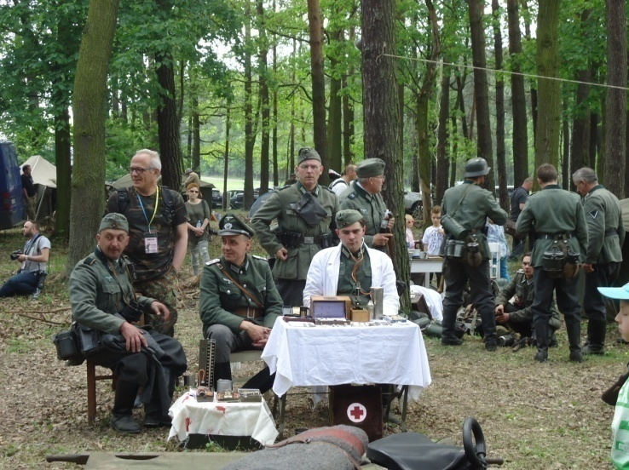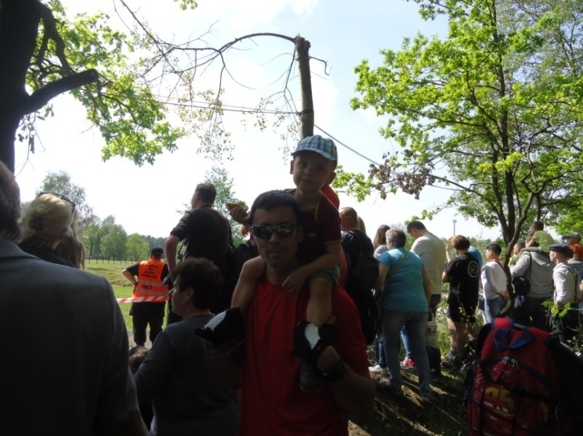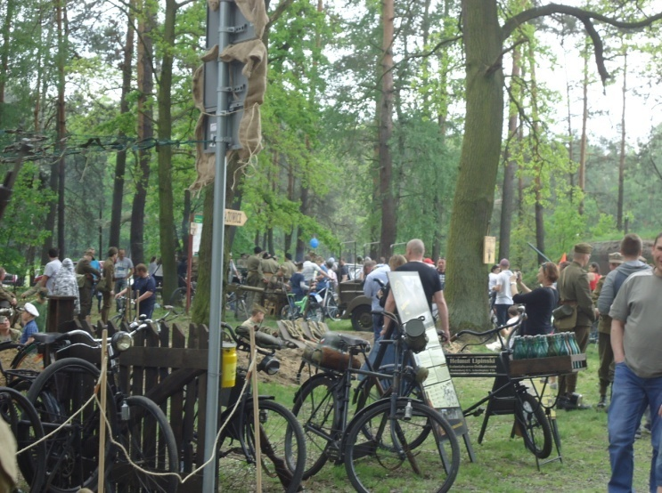

Relacja z IV Rowerowego Rajdu Szkolnego

3 czerwca czyli w piątek od 11:00 do 13:00 miał miejsce nasz IV Szkolny Rajd Rowerowy przy szkole. Organizatorami imprezy byli: prezes Oddziału PTTK w Tychach pan Kazimierz Okoński oraz opiekun szkolny koła pani Leokadia Bratek. Tym razem postanowiliśmy ponownie połączyć swoje siły z nauczycielami realizującymi program „WF z klasą”. Na początku imprezy wszyscy obecni zostali powitani przez pana Prezesa K. Okońskiego i zapoznani z programem Rajdu. Szczególną uwagę poświęcono bezpieczeństwu dzieci podczas trwanie Rajdu.
Uczniowie klas IV- VI mogli w tym dniu uczestniczyć w pięciu konkurencjach sportowo - rowerowych: rzucie oburącz piłką z miejsca, rzucie do kosza, rzucie dętką, slalomie rowerowym „ósemka” oraz slalomie rowerowym „z pachołkami”. Następnie przeprowadzono poszczególne konkurencje sprawnościowe, w których uczestniczyło razem około 280 uczniów. Każda grupa wiekowa uczniów mogła uczestniczyć w dwóch przygotowanych konkurencjach. Do zdobycia było 15 medali (złote, srebrne i brązowe) oraz statuetka dla „Najaktywniejszego uczestnika”.
Podsumowania wyników konkursów dokonali: p. Okoński, B. Ruszaj i L. Bratek. Wręczono uroczyście opiekunowi szkolnemu L. Bratek puchar dla koła SKKT za II miejsce w ogólnopolskim konkursie „Najaktywniejsza komisja, klub, sekcja turystyki kolarskiej w 2015 roku” kategoria sekcje szkolne oraz statuetkę, podziękowanie za współpracę SKKT z PTTK w Tychach. Wszyscy uczniowie
i nauczyciele otrzymali opaski na rękę „Bądź aktywny” lub kalendarzyki promujące nasze koło na 2016 r. Imprezę dokumentowała robiąc zdjęcia p. Dagmara Wilczak.
Na zakończenie Rajdu członkowie i sympatycy koła SKKT przejechali w paradzie na rowerach wokół budynku szkoły dzwoniąc dzwonkami, oznajmiając swoją obecność.
Bardzo serdecznie dziękuję wszystkim nauczycielom prowadzącym konkurencje sprawnościowe, a także czuwającym nad bezpieczeństwem uczniów, panu Okońskiemu, a przede wszystkim uczniom uczestniczącym w Rajdzie. Członkowie koła mogli wbić okolicznościową pieczęć do książeczek kolarskich.

Oto wyniki zmagań w konkursach i miejsca medalowe:
„Rzut dętką”
I – Patryk Rypuła 4b
II – Zofia Surdel 4b
III – Mateusz Rozenkiewicz 4b
„Rzut do kosza”
I – Oliwia Skórzewska 5b
II – Jan Sitarz 5b
III – Szymon Włodarczyk 5b
„Slalom z pachołkami”
I – Aleksandra Górska 5c
II – Kamil Ochojski 5c
III – Wojciech Parchański 5c
„Slalom na ósemka”
I – Małgorzata Michalska 5d
II – Piotr Marczak 6c
III – Dobrochna Gerc 6b

„Rzut piłką oburącz”
I – Maksymilian Biernacki 5a
II – Adam Ronkiewicz 5b
III – Aleksandra Górska 5c

Tytuł „Najaktywniejszego uczestnika rajdu” i statuetkę zdobyła Aleksandra Górska.

Z turystycznym pozdrowieniem L. Bratek

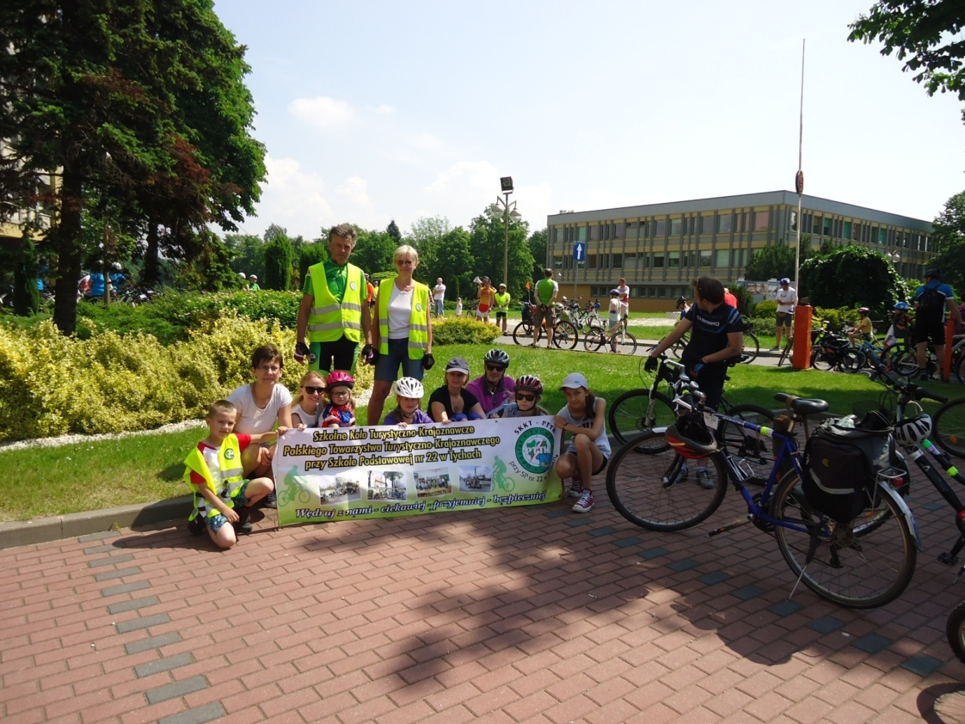

Relacja z obchodów „Święta roweru”

W niedzielę tj. 5 czerwca 2016 r. odbyliśmy wycieczkę rowerową z okazji „Święta roweru” w ramach programu „Rowerem do zdrowia”. Zbiórka miała miejsce pod Szkołą Podstawową nr 22 o godzinie 10:00. Wstawiło się 8 uczestników - członków koła rowerowego i ich rodziców. Najmłodszym uczestnikiem był Jarosław Rybacki (pierwsza klasa), który pierwszy raz jechał sam na swoim rowerze pod opieką mamy pani Ewy. Wyjechaliśmy ścieżkami rowerowymi miasta pod „opieką” prezesa K. Okońskiego w kierunku Urzędu Miasta Tychy, gdzie wyznaczono miejsce zbiórki wszystkich rowerzystów. W tłumie wyróżnialiśmy się naszymi kamizelkami odblaskowymi
z napisem „Rowerem do Zdrowia”.
O godzinie 11:00 wyruszyliśmy w peletonie rowerzystów dzwoniąc i trąbiąc na ścieżki rowerowe miasta. Razem było nas około 150 osób, dorosłych i dzieci. Przejeżdżaliśmy głównymi ulicami Tychów czyli ul. Niepodległości, Roweckiego, Damrota, Wyszyńskiego, Budowlanych, Piłsudskiego, Armii Krajowej. Punktem docelowym uroczystego przejazdu był Park Paprocany – dzika plaża. Tu odpoczęliśmy i podziwialiśmy piękno okolicy – zieleń, jezioro i słońce! Przygotowano również pieczątkę okolicznościową, którą wbiliśmy do książeczek kolarskich zdobywając kolejne punkty na odznaki turystyczne. Początkowo towarzyszyła nam upalna, słoneczna pogoda, a na koniec też burza i opady deszczu.
Pełni miłych wrażeń i z „nutką adrenaliny” podczas błysków bezpiecznie dotarliśmy do domów.

Z turystycznym pozdrowieniem L. Bratek

Turniej mitologiczno - sportowy

7 czerwca 2016 r. w naszej szkole odbył się turniej mitologiczno - sportowy . Jego celem było popularyzowanie kultury antycznej poprzez poszerzanie wiadomości o bogach i herosach starożytnego świata. Do zmagań przystąpili uczniowie klas V. przebrani za bogów i boginie, odpowiadali na pytania sprawdzające ich wiadomości z mitologii oraz wykazali się sprawnością fizyczną w konkurencjach sportowych. W walce o zwycięstwo z zachowaniem wszelkich zasad fair play, towarzyszyła wspaniała zabawa. Tego typu konkursy
z pewnością przyczyniają się do lepszego zapamiętywania treści omawianych lektur szkolnych.

Wyniki szkolnego turnieju mitologiczno - sportowego przedstawiają się następująco:

I miejsce – klasa V a
II miejsce – klasa V c
III miejsce – klasa V b
IV miejsce – klasa V d

Turniej przygotowały nauczycielki mgr T. Gontarczyk i mgr G. Grzegórska - Lesiak

Turniej piłki nożnej
Dnia 17 czerwca na boisku szkolnym przy naszej szkole odbył się turniej piłki nożnej nasze ,, Szkolne Euro 2016”. Celem zawodów było propagowanie pozytywnych wzorców kibicowania wśród młodzieży szkolnej, promocja aktywnego spędzania czasu wolnego.
W zawodach uczestniczyły: drużyna Niemiec – którą reprezentowała klasa 5d, Polski – klasa 4c, Irlandii Północnej - 6b i Ukrainy,
którą reprezentowała klasa 4b.
Wyniki:
1 miejsce Irlandia Północna – 6b
2 miejsce Niemcy – 5d
3 miejsce Polska – 4c
4 miejsce Ukraina – 4b
Zawody przebiegły w miłej sportowej atmosferze. Uczniowie wykazywali szacunek dla przeciwnika, przestrzegali przepisów gry. Licznie zebrani kibicowali wszystkim uczestnikom.
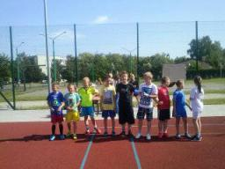
Ze sportowym pozdrowieniem uczestnicy
Relacja z wycieczki rowerowej SKKT do Kobióra

19 czerwca wzięliśmy udział w XVIII Ogólnopolskim Rodzinnym Rajdzie Rowerowym zorganizowanym przez Klub Turystyki Kolarskiej Gronie w Tychach.
Zbiórka zasadnicza dla wszystkich uczestników Rajdu miała miejsce przy stacji kolejowej Żwaków o godzinie 10, natomiast członkowie i sympatycy naszego Koła SKKT spotkali się przy SP 22 o godzinie 9:00. Razem wstawiło się 10 osób, które pod przewodnictwem Prezesa Kazimierza Okońskiego wyruszyły na szlak. Najmłodszym uczestnikiem w grupie był Jarek Rybacki, uczeń pierwszej klasy. Uhonorowaliśmy Jarka naszą „firmową” kamizelką odblaskową z nadrukiem „Rowerem do Zdrowia” oraz książeczką kolarską. Każdy uczestnik otrzymał okolicznościową koszulkę, kupon na posiłek – grochówka, los na loterię, napój owocowy i wafelek. Zadbano
o obsługę serwisową rowerów oraz opiekę medyczną nad rowerzystami.
Przy fantastycznej słonecznej pogodzie wyruszyliśmy ścieżkami leśnymi do Kobióra. Było nas około 200 osób w peletonie, bardzo dużo małych dzieci i młodzieży. Po dojechaniu do Kobióra zatrzymaliśmy się przy Muzeum Regionalnym w Smolarni. Kto jeszcze nie zwiedził tego muzeum miał możliwość obejrzenia ciekawych eksponatów związanych z regionem.
Do restauracji „Sikorka” dotarliśmy w samo południe. Tutaj odpoczywaliśmy po trudach jazdy na rowerze i spożyliśmy posiłek. Główną atrakcją Rajdu była loteria. Szczęście nam dopisywało, nagrody rzeczowe wylosowali: Grzesiu i pani Ewa Gajdzik, Natalia i pani Ewa Rybacka, pan Kazimierz, pani Grażyna, pani Lusia.
Była to bardzo udana wycieczka, obfitująca w wiele miłych wydarzeń. Około 15:00 bezpiecznie wróciliśmy na miejsce zbiórki
i pożegnaliśmy się.

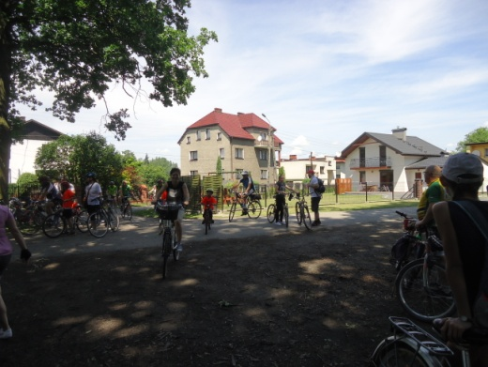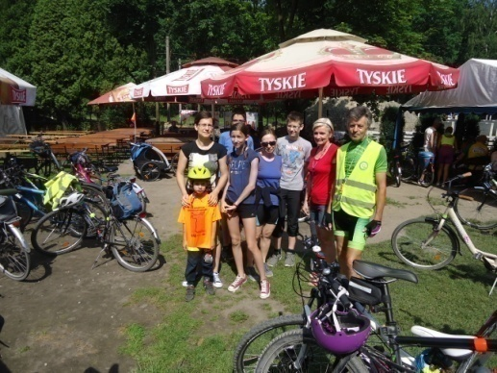

Z turystycznym pozdrowieniem L. Bratek

DZIAŁALNOŚĆ W ZAKRESIE BEZPIECZEŃSTWA

Konkurs "Bezpieczne zabawy zimowe"

Serdecznie zapraszamy do wzięcia udziału w konkursie plastycznym "Bezpieczne zabawy zimowe"
organizowanym przez Szkołę Podstawową nr 22 z Oddziałami Integracyjnymi w Tychach.
Szczegóły znajdą Państwo w zakładce KONKURSY I AKCJE. Zachęcamy do przesyłania prac i życzymy powodzenia!

Koordynator konkursu: Anna Radzik

Serdecznie dziękujemy wszystkim uczniom oraz ich nauczycielom za udział w Międzyszkolnym konkursie plastycznym
„Bezpieczne zabawy zimowe”

Wyniki konkursu:
W kategorii klas I:
I miejsce: Kalinowski Jeremi - Szkoła Podstawowa „Art” w Tychach
II miejsce: Emilia Gocal – Zespół Szkół nr 9 w Tychach
III miejsce: Maja Poźniak – Zespół Szkół nr 9 w Tychach
Wyróżnienie: Borys Jarzyna - Szkoła Podstawowa nr 22 z Oddziałami Integracyjnymi w Tychach
W kategorii klas II:
I miejsce: Roksana Otwinowska – Zespół Szkół nr 9 w Tychach
II miejsce: Daria Dzięgiel-Kozioł - Szkoła Podstawowa nr 22 z Oddziałami Integracyjnymi w Tychach
III miejsce: Oliwier Rok – Szkoła Podstawowa nr 37 w Tychach
Wyróżnienie: Gabriela Bałazińska - Szkoła Podstawowa nr 22 z Oddziałami Integracyjnymi w Tychach
W kategorii klas III:
I miejsce: Jakub Skrzypski – Szkoła Podstawowa nr 10 w Tychach
II miejsce: Aleksandra Szeruga – Sportowa Szkoła Podstawowa nr 19 w Tychach
III miejsce: Julia Ubowska – Sportowa Szkoła Podstawowa nr 19 w Tychach

Osoby wyróżnione w konkursie serdecznie zapraszamy po odbiór dyplomów i upominków dnia 11.03.2016 o godz. 11.00
do Szkoły Podstawowej nr 22 z Oddziałami Integracyjnymi w Tychach.
Gorąco zachęcamy do brania udziału w kolejnych konkursach organizowanych przez naszą szkołę.
Pozdrawiamy, koordynatorzy konkursu:
mgr Anna Radzik, mgr Karolina Cogiel, mgr Iwona Siemieniak
Dzień Bez Przemocy

23 czerwca w naszej szkole uczniowie obchodzili Dzień Bez Przemocy. Dzień ten był podsumowaniem działań profilaktyczno
- wychowawczych prowadzonych w placówce w ciągu roku szkolnego. Odbyły się prelekcje dla klas I - III i IV - VI pt. "Jak być dobrym kumplem i nie dokuczać?" w ramach kampanii Fundacji Dzieci Niczyje i Cartoon Network. Akcje naszą wspierali pracownicy instytucji pomocowych, którzy w roku szkolnym 2015/2016 prowadzili w naszej szkole warsztaty i spotkania profilaktyczne z uczniami naszej szkoły,
a także z rodzicami i nauczycielami:
Pan Piotr Orłów i Pan Mariusz Rapacz pracownicy Komendy Miejskiej w Tychach, Pan Zygmunt Zorgiel i Pani Honorata Bończak pracownicy Straży Miejskiej w Tychach, Pani Aleksandra Lasa ze Stowarzyszenia Trzeźwość Życia, Pan Lukasz Sarnowski i Pani Renata Szot
z Fundacji "Wchodzę w To".
Podczas spotkania z uczniami odbyło się rozstrzygnięcie konkursu pt. "Jak być dobrym kumplem?", wręczenie dyplomów i nagród uczestnikom konkursu oraz wręczenie Dyplomu Przyjaciela szkoły zaproszonym gościom. Starsi uczniowie chodzili po całym terenie szkoły
z transparentami, na których widniały hasła stop przemocy i agresji oraz przypominające sposoby radzenia sobie w sytuacjach trudnych. Wszyscy uczniowie naszej szkoły w tym dniu mieli przypięte "logo słoneczka" do ubrania jako znak rozpoznawczy Dnia Bez Przemocy
w szkole. Ponadto przedstawiciele zaproszonych instytucji przypomnieli dzieciom o bezpiecznym zachowaniu podczas wakacji.

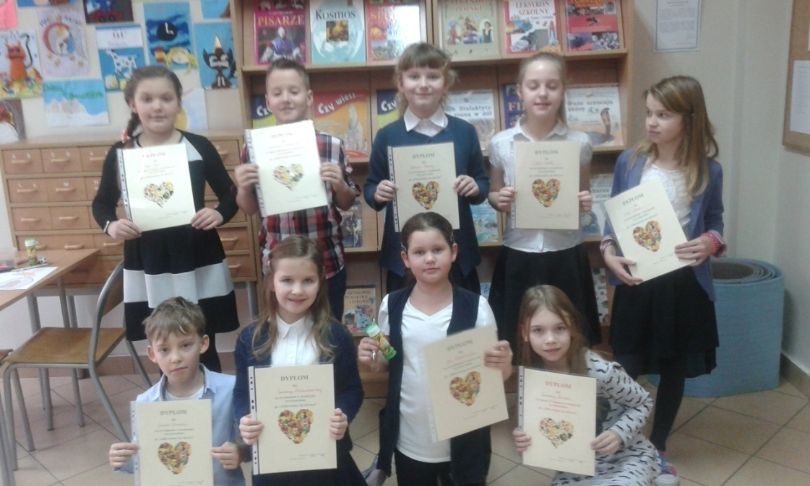

Wszystkim uczestnikom akcji: uczniom, nauczycielom oraz zaproszonym gościom serdecznie dziękujemy i życzymy bezpiecznych
i udanych wakacji.
Organizatorzy Dnia Bez Przemocy:
pedagog Justyna Zabielska,
nauczyciel świetlicy Monika Burzyńska,
nauczyciel Urszula Rawska.

PREZENTACJA NA TEMAT BEZPIECZEŃSTWA W CZASIE FERII ZIMOWYCH

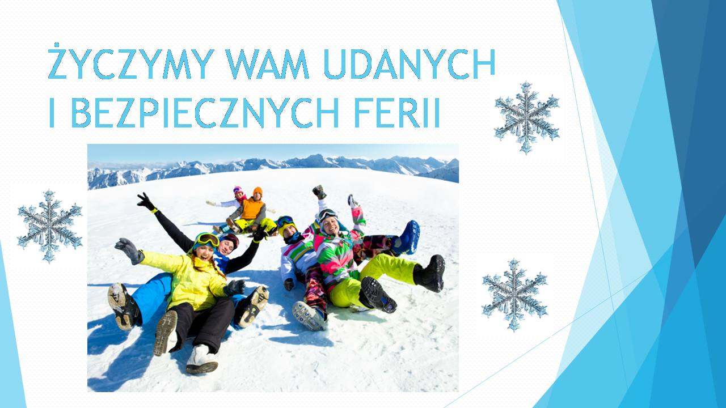
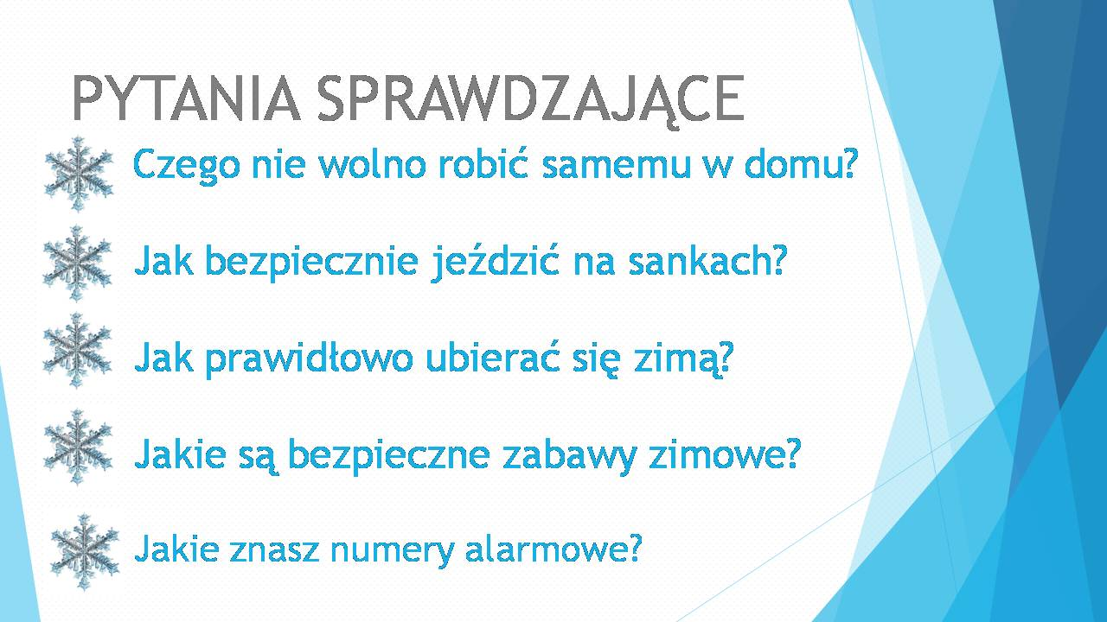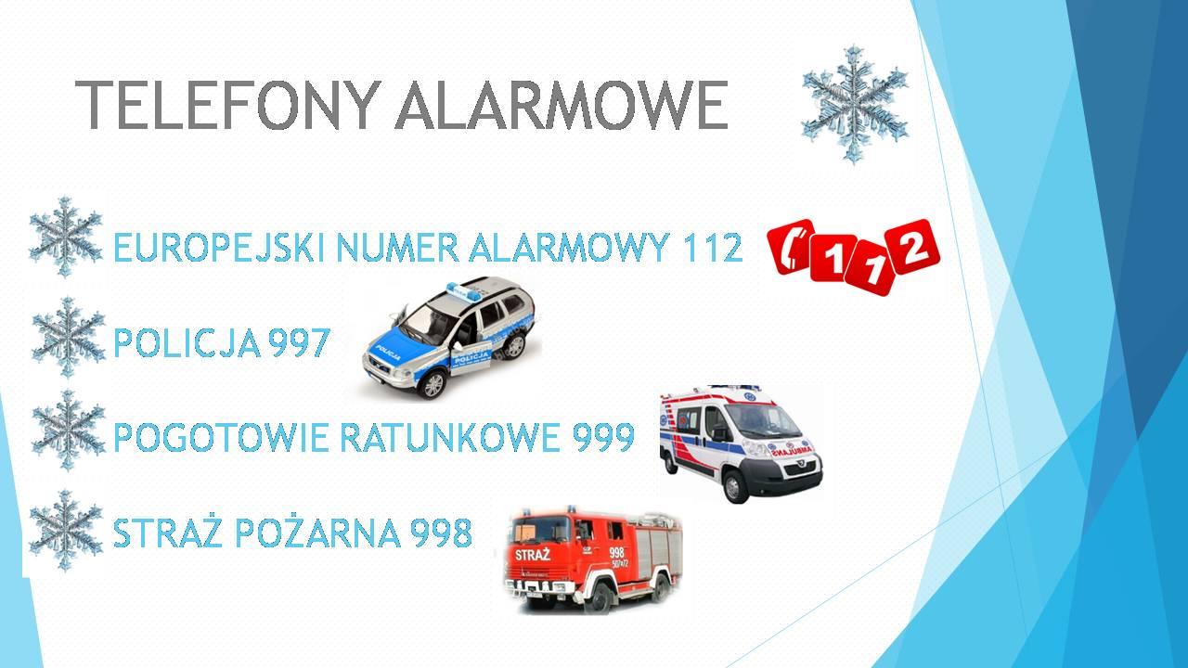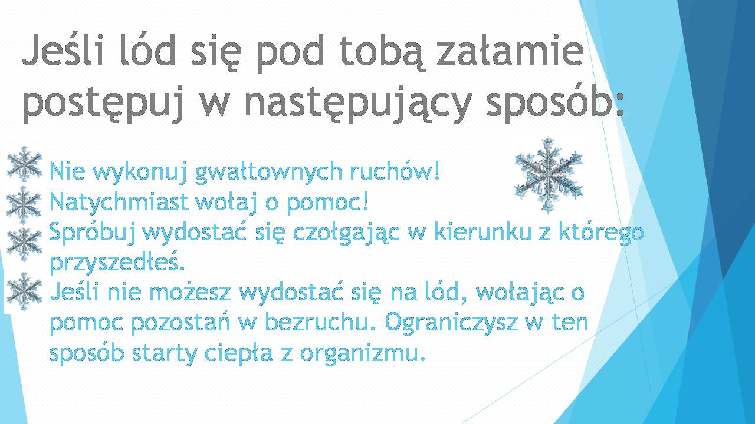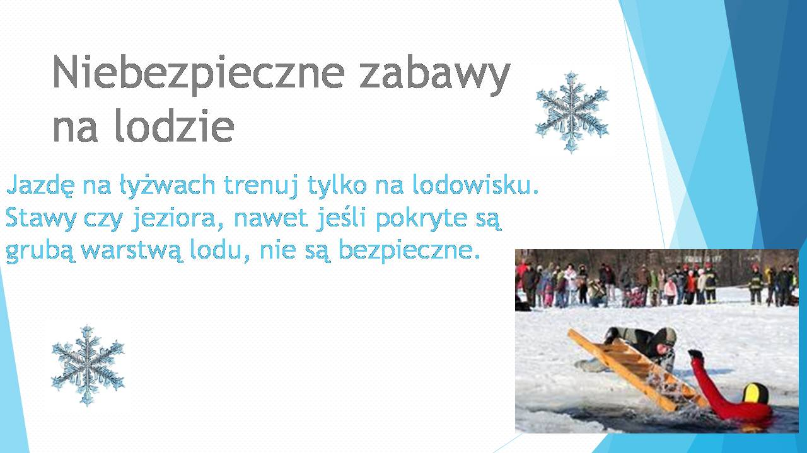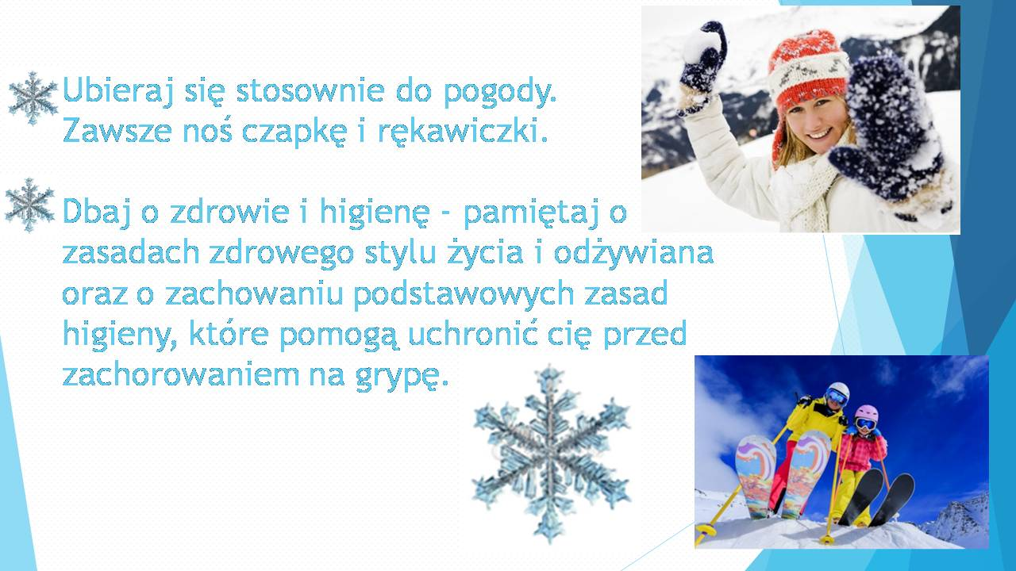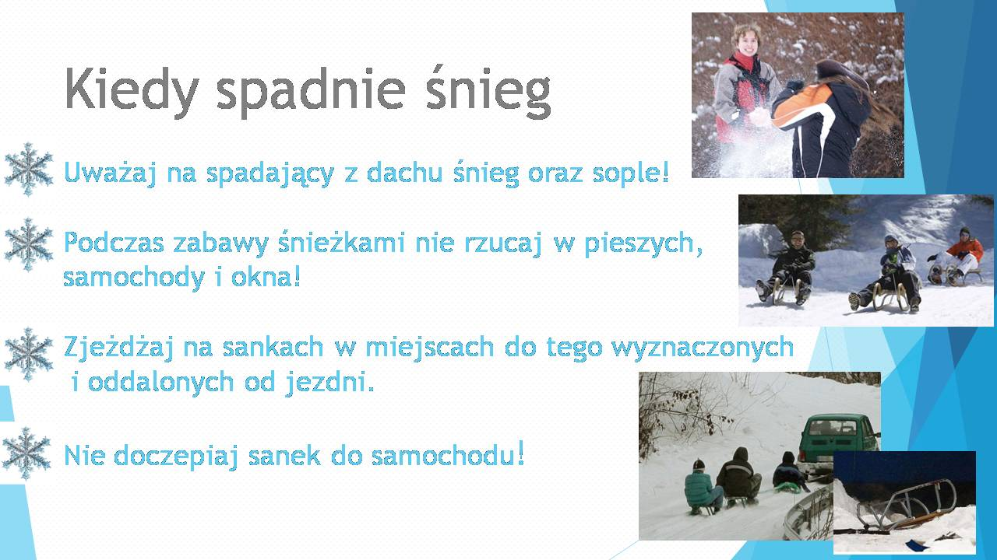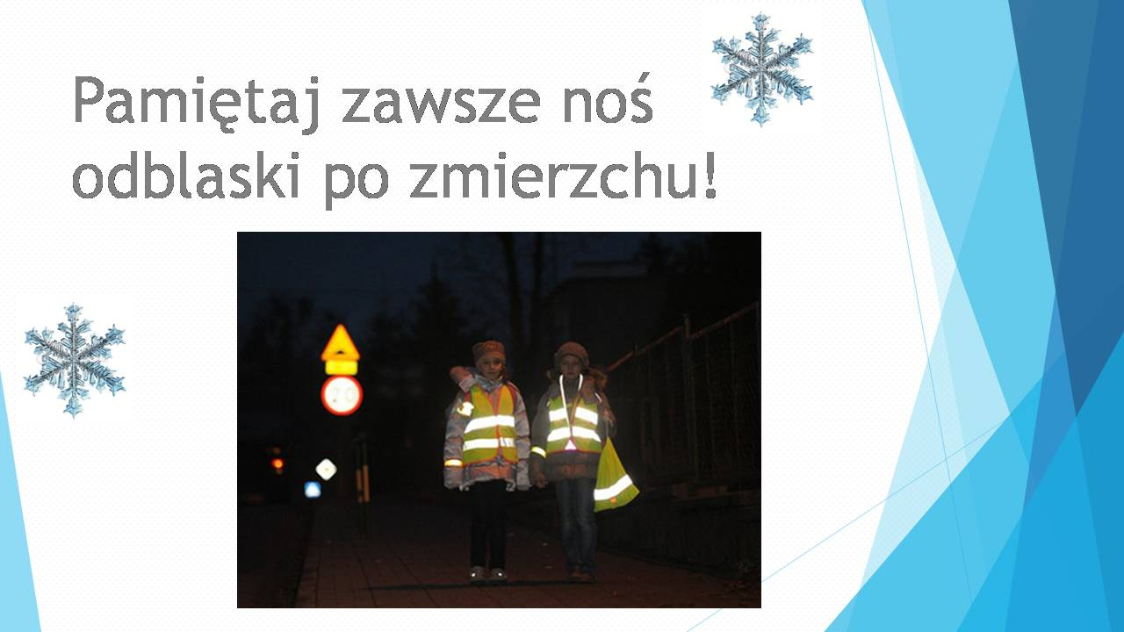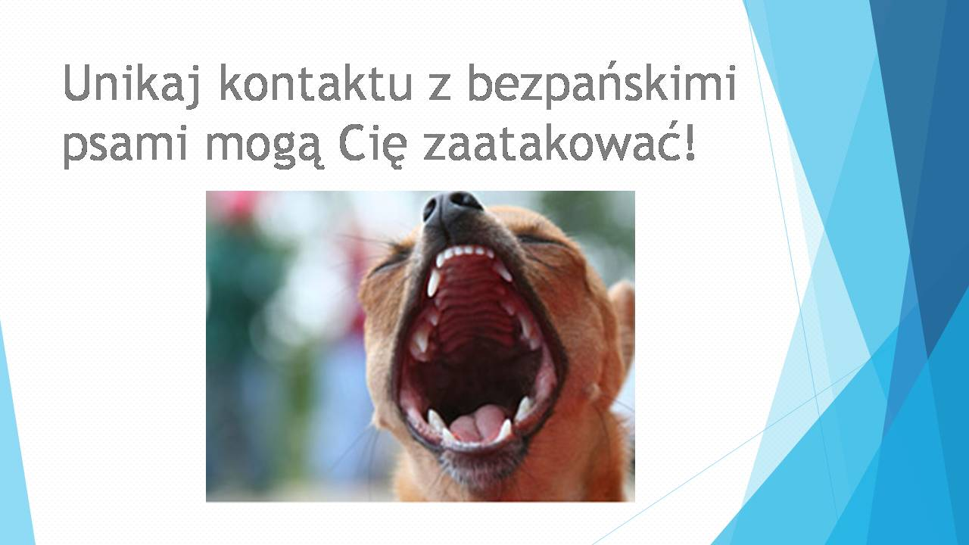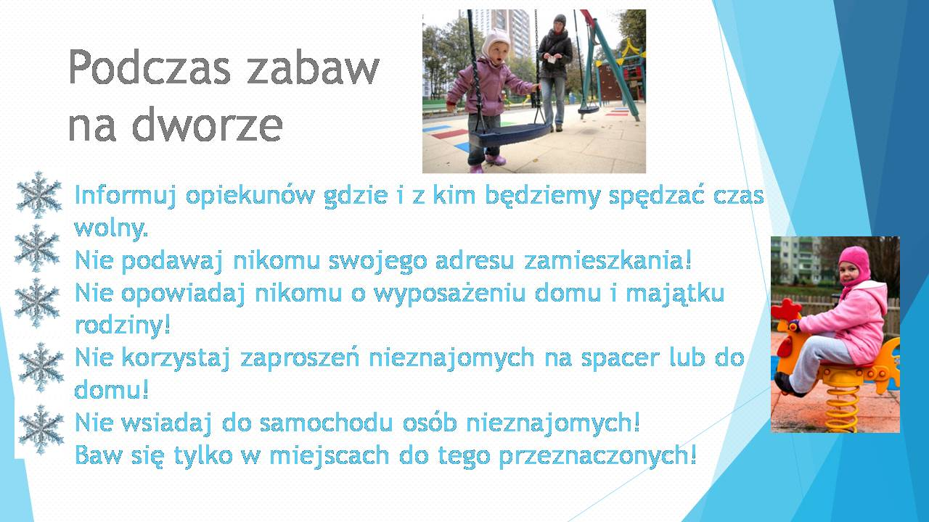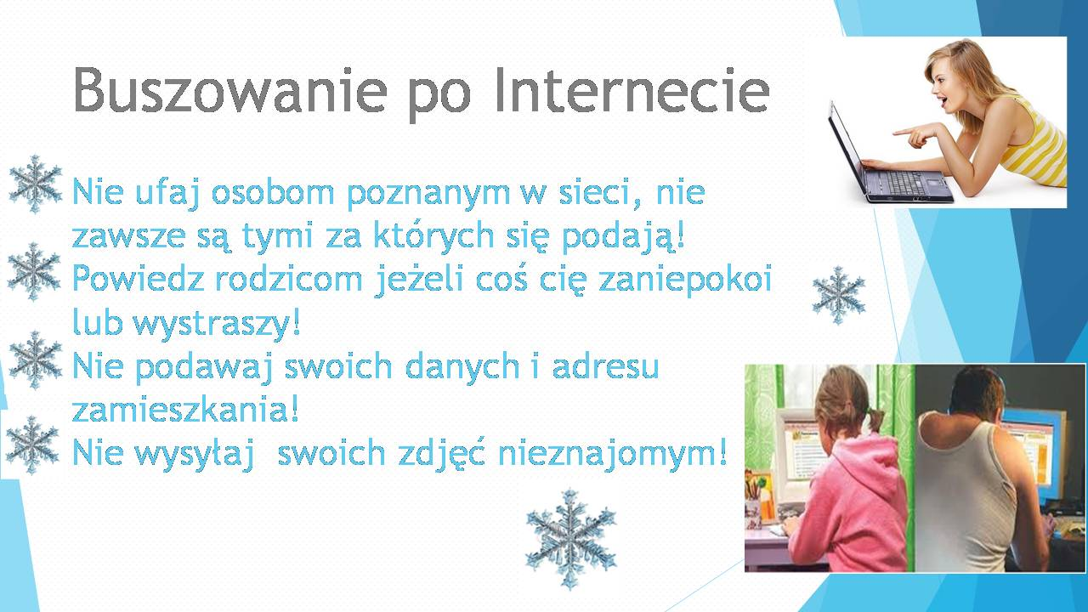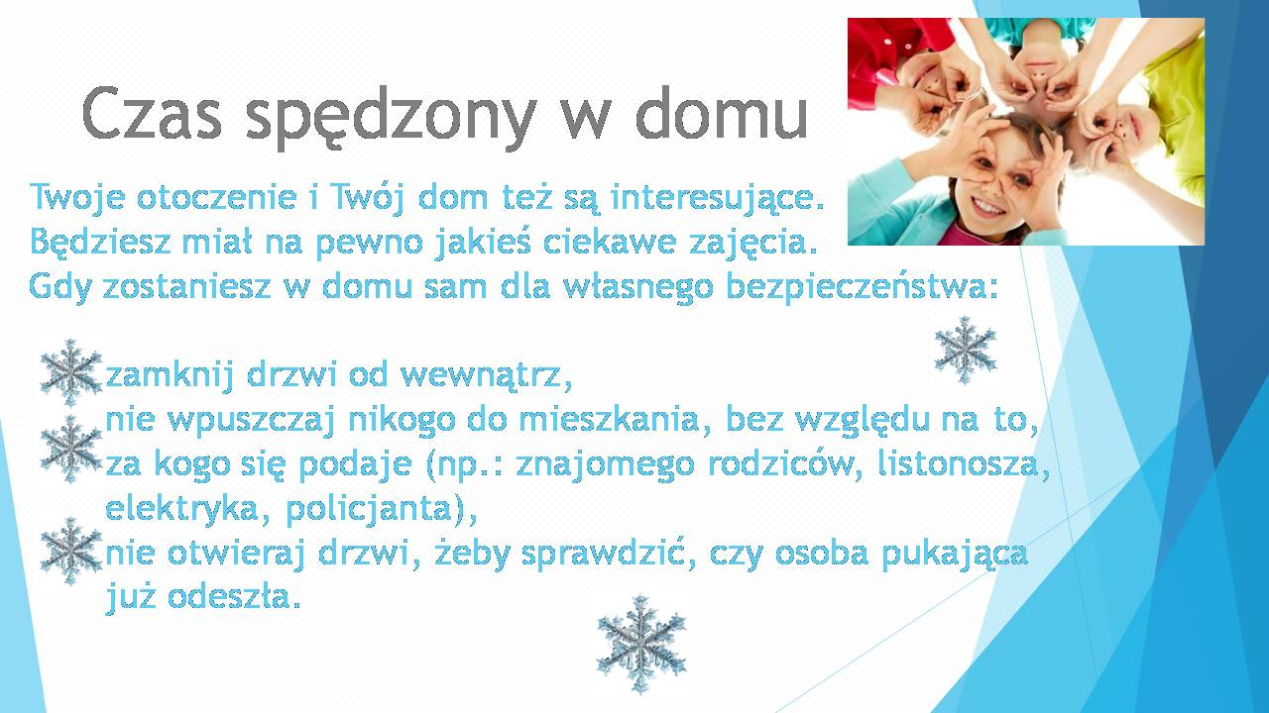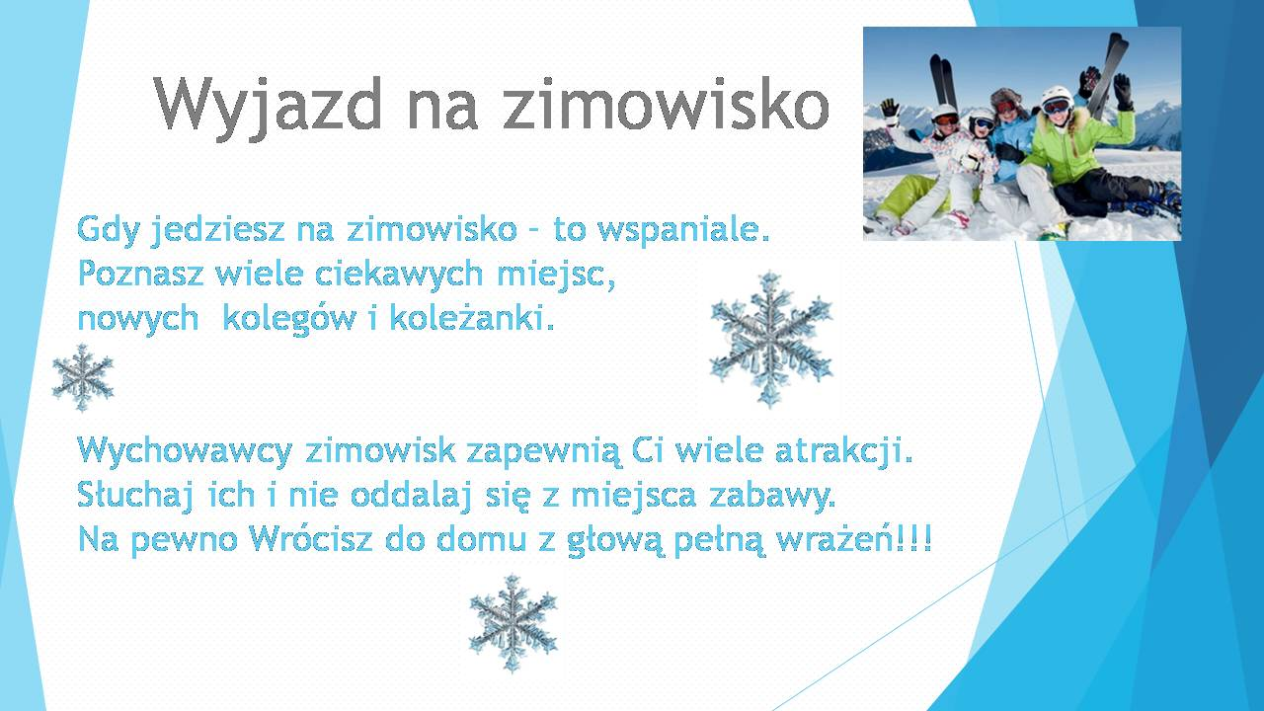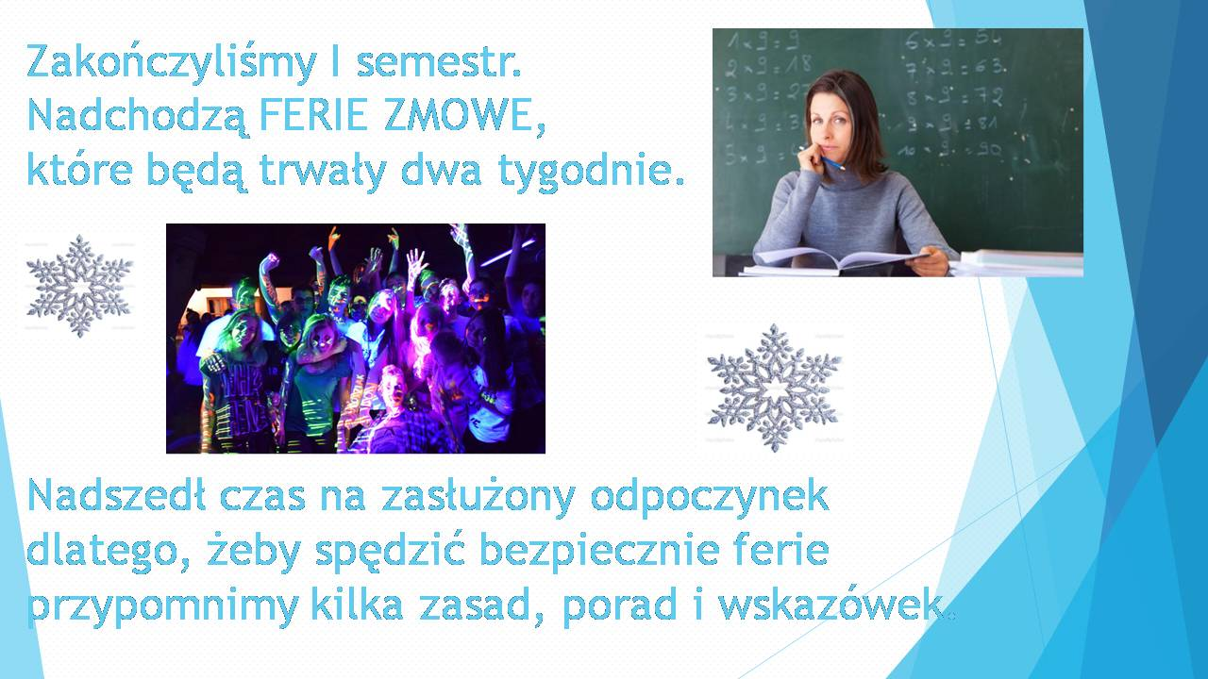

EWALUACJA - PODSUMOWANIE DZIAŁAŃ

KWESTIONARIUSZ

Czy realizacja programu zmierza we właściwą stronę pozwoliły nam określić ankiety ewaluacyjne skierowane do uczniów, rodziców
i nauczycieli oraz wywiady, których uczniom udzielili: dyrektor szkoły, pedagog i pielęgniarka. Działania te podjęliśmy w okresie
II półrocza 2015/2016.

Kwestionariusz wywiadu z:
- Dyrektorem Szkoły
- Panią pielęgniarką
- Panią pedagog

1. Dlaczego SP nr 22 w Tychach przystąpiła do projektu Śląska Sieć Szkół Promujących Zdrowie?
2. Czy w szkole są dostępne na co dzień informacje na temat promocji zdrowia ?
3. Jakiego rodzaju są to informacje i gdzie są zamieszczone?
4. Co zmieniło się w szkole, po wprowadzeniu programu promocji zdrowia?
5. Czy przystąpienie do projektu Śląska Sieć Szkół Promujących Zdrowie zmieniło podejście do zdrowia?
6. Jakie działania promujące zdrowie podjęto w tym roku szkolnym w naszej szkole?
7. Jak Pani ocenia pracę i zaangażowanie uczniów, nauczycieli i rodziców w projekt?
8. Czy uważa Pani, że akcje promujące zdrowie powinny być realizowane w szkole?
9. Czy czynnie uczestniczy Pani w akcji promującą zdrowie na terenie szkoły?
10. Proszę wyjaśnić, co to jest według Pani „klasa/szkoła promująca zdrowie”?
11. Jakie w szkole odbywały się w bieżącym roku szkolnym konkursy promujące zdrowie?
12. Co wybrałaby Pani na zestaw obiadowy:
- kotlet schabowy, ziemniaki, zasmażana kapusta, kompot
- ryba i warzywa, młode ziemniaki z wody, kompot
- pieczone mięso, frytki, surówka kapusty, cola - cola

Dziękujemy za udzielenie wywiadu – Samorząd Uczniowski

Wyniki zamieszczone zostały na tablicy informacyjnej

ANKIETA

Ankieta dotyczy programu promocji zdrowia, który jest realizowany w naszej szkole. Jest to ankieta anonimowa, dlatego prosimy o jej wypełnienie i udzielenie szczerych odpowiedzi. Poniżej znajduje się lista pytań, przeczytaj uważnie każde z nich i zakreśl odpowiedź:
5 - zdecydowanie tak
4 - raczej tak
3 - trudno powiedzieć
2 – raczej nie
1 - zdecydowanie nie
- Czy w naszej szkole są dostępne informacje na temat programu promocji zdrowia?
- Czy w szkole widać zmiany po wprowadzeniu programu dotyczącego zdrowia?
- Czy program o zdrowiu miał wpływ na posiadane wiadomości na temat zdrowia?
- Czy bierzesz udział w akcjach promujących zdrowie organizowanych w naszej szkole?
- Czy realizowany w szkole program zdrowotny zmienił Twoje podejście do zdrowia ?
- Czy dobrze oceniasz zaangażowanie nauczycieli i uczniów w szkolne akcje zdrowotne?
- Czy uważasz, że akcje promujące zdrowie powinny być realizowane w szkole?

Dziękujemy za wypełnienie ankiety.

Po przeanalizowaniu ankiet oraz wywiadów, wyłoniliśmy następujące wnioski do dalszych działań:
- W szkole są dostępne informacje na temat programu promocji zdrowia.
- Informacje na temat promocji zdrowia są dobrze wyeksponowane.
- Większość widzi zmianę niewłaściwych zachowań prozdrowotnych na właściwe.
- Większość bierze udział w akcjach promujących zdrowie (widzą taką potrzebę).
- Na korzyść zmieniło się podejście do zdrowia własnego i innych.
- Wysoko oceniają zaangażowanie społeczności szkolnej w realizację programu.
- Potwierdzają, że takie programy powinny być realizowane w szkołach.

Nasze działania na rzecz promowania aktywnego trybu życia nie skupiały się jedynie dzieciach uczestniczących w programie,
ale oddziaływały także na ich środowisko lokalne i dom rodzinny, które również mają znaczący wpływ na kształtowanie postaw
prozdrowotnych u uczniów .

A oto podejmowane działania w tych obszarach:
Działania wśród rodziców i we współpracy z rodzicami

Sposób powiadamiania rodziców o realizowanym programie:

1. Na zebraniu ogólnym rodziców uczniów szkoły.
2. Na zebraniach rodziców w poszczególnych klasach.
4. Podczas dni otwartych w szkole.
5. Za pośrednictwem strony internetowej szkoły.
6. Poprzez gazetki szkolne, wystawy, plakaty.
7. W trakcie imprezy podsumowującej .

Ilość rodziców biorących udział w spotkaniach dot. realizacji programu: 150

Sposób uczestnictwa rodziców w realizacji programu:

1. Aktywnie pomagali w realizacji /organizacji działań programowych.
2. Wspierali rzeczowo, finansowo.

Działania w społeczności lokalnej – współpraca z instytucjami

- Urząd Miasta Tychy.
- Placówki oświaty i kultury.
- Placówki służby zdrowia.
- Rada Osiedla H w Tychach.
- Stowarzyszenia, organizacje, fundacje prowadzące działalność ekologiczną.
- Towarzystwa ds. kultury fizycznej, ośrodki i kluby sportowe.
- Ośrodki, towarzystwa, kluby, koła - turystyczne, rekreacyjne, wypoczynkowe.
- Parki krajobrazowe, Centra edukacji ekologicznej, szkoły leśne.
- Gospodarstwo agroturystyczne, ekologiczne.
- Służby mundurowe: policja, straż miejska.
- Sklepy, zakłady pracy, producenci.
- Media: prasa, portale internetowe.
Udział nauczycieli w szkoleniach w roku szkolnym 2015/2016

Data szkolenia | Tematyka
11.02.2016 r. | Procedura ubiegania się o Krajowy Certyfikat Szkoła Promująca Zdrowie. Standardy, narzędzia do autoewaluacji, arkusze zbiorcze i raporty.
07.04.2016 r. | Przygotowanie wniosku o Krajowy Certyfikat Szkoła Promująca Zdrowie. Przygotowanie publicznej prezentacji wyników autoewaluacji
04-05.2016 r. | Konsultacje indywidualne dla zespołów. Sprawdzanie pełnej dokumentacji poszczególnych szkół i placówek

WNIOSKI
Po przeanalizowaniu aktualnego stanu realizacji programu, prac uczniów, dokumentacji szkolnej, przeprowadzonych obserwacji ,
wywiadów, ankiet można stwierdzić, że uczniowie i cała społeczność szkolna dąży do odkrycia zdrowego stylu życia, co z kolei,
pozwala na pozytywną ocenę przedsięwzięcia.

Szkoła Promująca Zdrowie osiągnęła cele i zrealizowała zadania określone w podstawie programowej kształcenia ogólnego.
Zrealizowanie zadań w zakresie zdrowia spowodowało u uczniów szereg korzystnych zmian w zakresie wiedzy, przekonań i umiejętności.
Po zrealizowaniu powyższego programu uczniowie prowadzą zdrowy styl życia i potrafią działać na rzecz własnego zdrowia:

  - zachować bezpieczeństwo podczas nauki, zabawy i odpoczynku,
  - przestrzegać zasad bezpieczeństwa w różnych sytuacjach,
  - przestrzegać nawyków higienicznych i dbać o higienę osobistą,
  - udzielić pierwszej pomocy w nagłych wypadkach,
  - podejmować działania prozdrowotne we własnym życiu i w najbliższym otoczeniu,
  - czuć się odpowiedzialnym za środowisko, w którym żyją,
  - racjonalnie zachowywać się i współpracować z rówieśnikami,
  - wykorzystać zdobytą wiedzę a temat zdrowia i dzielić się nią z innymi ludźmi,
  - umieć wykorzystać swoją wiedzę podczas różnorodnych doświadczeń.

Wszystkie zaplanowane działania zostały zrealizowane, ponadto podjęto wiele działań ponadplanowych.
Obecnie nadal realizujemy priorytetowy cel – kształtowanie u ludzi zachowań i warunków sprzyjających zdrowiu,
jego poprawie i ochronie modyfikując działania w modułach harmonogramu na rok 2016/2017.

Autor raportu: Danuta Styczeń
we współpracy z Zespołem Koordynacyjnym
Dyrektorem
Opiekunami Samorządu
Przewodniczącym Samorządu Uczniowskiego
Pedagogiem

